INSTITUTO TECNOLÓGICO SUPERIOR DE MONCLOVA
Tecnológico Nacional de México
Administración de Servidores
Unidad 3: Gestión del servidor
REPORTE TÉCNICO
Tarea 3.2: Permisos avanzados, cuotas de disco
y política de respaldos automatizados
Alumno: Josué Javier Álvarez Valle
Número de control: __________
Carrera: ______________________________
Docente: ______________________________
Monclova, Coahuila · Octubre de 2026

Índice
1. Introducción 4
1.1 Objetivos 4
1.2 Entregables 4
2. Preparación del almacenamiento 5
2.1 Discos virtuales en VirtualBox 5
2.2 Formato y montaje (00_preparar_discos.sh) 7
3. Permisos POSIX y Listas de Control de Acceso 9
3.1 Conceptos aplicados 9
3.2 Diseño de permisos 9
3.3 Aplicación (01_permisos_acl.sh) 9
4. Cuotas de disco 12
4.1 Conceptos 12
4.2 Diseño de cuotas 12
4.3 Verificación de cuotas 13
5. Política formal de respaldos 14
5.1 Objetivo y alcance 14
5.2 Tipos de respaldo 14
5.3 Calendario 14
5.4 Almacenamiento y retención 15
5.5 Verificación de cada respaldo 15
5.6 Objetivos de recuperación (RPO y RTO) 15
5.7 Responsabilidades 16
6. Script de respaldo automatizado 17
6.1 Lógica de backup.sh 17
6.2 Lógica de restaurar.sh 17
6.3 Instalación y ejecución manual 18
6.4 Ejecución calendarizada (cron) 19
6.5 Plantillas de configuración 19
7. Evidencia de restauración 21
8. Resultados 22
8.1 Pruebas automáticas (99_validar.sh) 22
8.2 Problemas encontrados y solución 23
9. Conclusiones 24
9.1 Enlaces 24
9.2 Referencias 24
Anexo A. Código fuente documentado 25
A.1 scripts/backup.sh 25
A.2 scripts/restaurar.sh 28
A.3 scripts/lib/comun.sh 30
A.4 scripts/00_preparar_discos.sh 31
A.5 scripts/01_permisos_acl.sh 33
A.6 scripts/02_cuotas.sh 35
A.7 scripts/03_instalar_respaldos.sh 36
A.8 scripts/04_simulacro_restauracion.sh 37
A.9 scripts/99_validar.sh 38
Anexo B. Crontabs y plantillas de configuración 40
B.1 config/backup.conf 40
B.2 config/tarea32-respaldos.cron 40
B.3 config/tarea32-demo.cron 41
B.4 config/logrotate-tarea32 41
B.5 config/fstab.ejemplo 41

1. Introducción
Este reporte documenta la segunda etapa de la administración del servidor de la empresa de práctica (departamentos de Sistemas, Finanzas y Operaciones). Sobre los usuarios y grupos creados en la Tarea 3.1 se configuraron permisos avanzados del sistema de archivos, cuotas de disco y una política formal de respaldos con un script automatizado y calendarizado.

1.1 Objetivos
- Configurar permisos POSIX especiales (SGID y sticky bit) y Listas de Control de Acceso (ACL) con herencia en directorios compartidos.
- Configurar cuotas de disco por usuario y por grupo.
- Diseñar una política formal de respaldos con objetivos RPO y RTO.
- Desarrollar y programar con cron un script que genere respaldos comprimidos, verifique su integridad, registre logs y los guarde en un medio secundario.
- Demostrar la restauración exitosa de archivos borrados.

1.2 Entregables
Entregable | Ubicación
Scripts de respaldo, crontabs y plantillas | Repositorio GitHub: Unidad_3/Tarea_3.2/
Reporte técnico | Este documento
Video de demostración | Canal de YouTube (enlace en la sección 9)

2. Preparación del almacenamiento
Para no arriesgar el disco del sistema, se agregaron discos virtuales dedicados: uno para los datos con cuotas y otro como medio secundario de respaldos. También se agregaron tres discos de 1 GB para el RAID de la Tarea 3.3 y un adaptador de red "solo anfitrión".
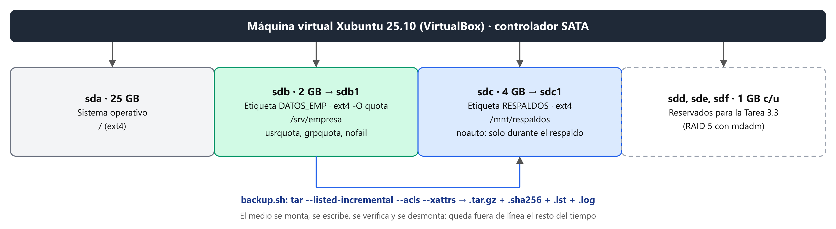
Figura 1. Distribución de discos de la máquina virtual y su función.

2.1 Discos virtuales en VirtualBox
Archivo | Tamaño | Dispositivo | Uso
Xubuntuu.vdi | 25 GB | sda | Sistema operativo
datos.vdi | 2 GB | sdb | Datos de los departamentos con cuotas (/srv/empresa)
respaldos.vdi | 4 GB | sdc | Medio secundario de respaldos (/mnt/respaldos)
raid1/2/3.vdi | 1 GB c/u | sdd, sde, sdf | RAID 5 (Tarea 3.3)

Los discos se crearon como VDI de reserva dinámica, de modo que en el equipo anfitrión solo ocupan el espacio realmente usado.
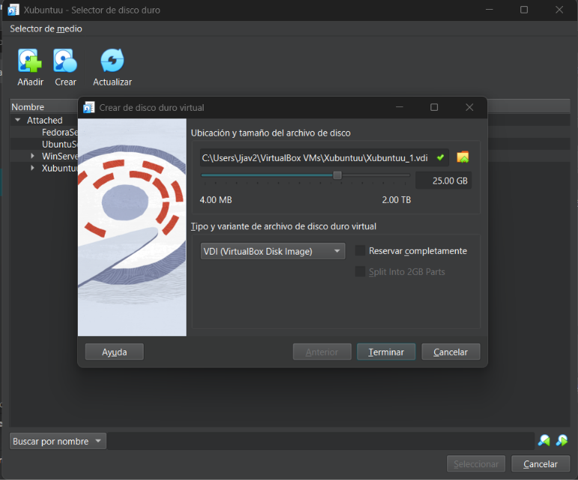
Figura 2. Creación de un disco virtual VDI de reserva dinámica en VirtualBox.
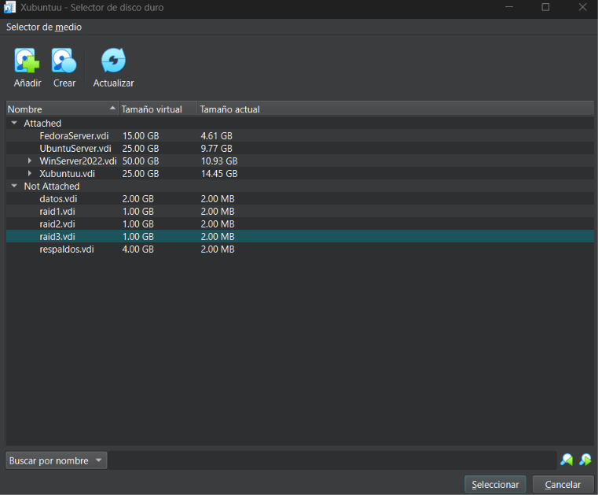
Figura 3. Discos virtuales creados antes de conectarlos al controlador SATA.
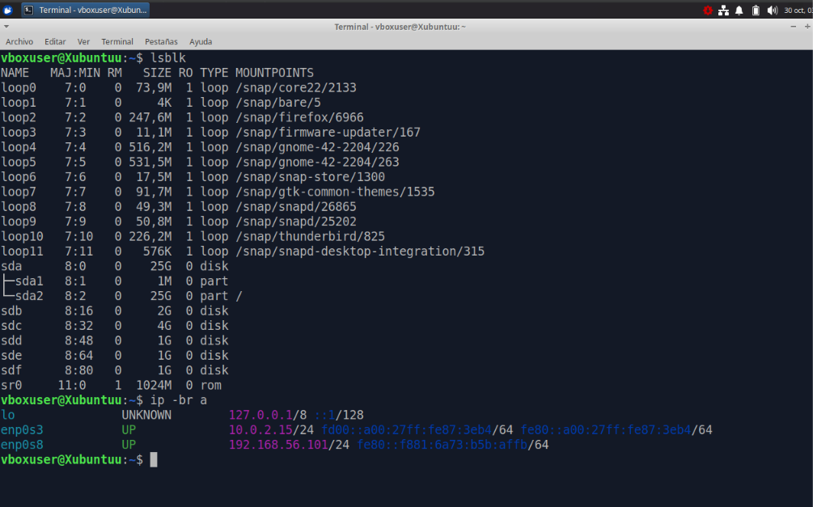
Figura 4. Discos sdb a sdf detectados por Xubuntu y segundo adaptador de red (enp0s8, 192.168.56.101).

2.2 Formato y montaje (00_preparar_discos.sh)
El script valida que el disco no sea el del sistema, que no esté montado, que no tenga datos y que mida menos de 64 GB. Solo entonces crea una partición GPT y la formatea. El disco de datos usa la opción -O quota de ext4, con la que el propio sistema de archivos lleva la contabilidad de cuotas sin necesidad de quotacheck. El contenido de /srv/empresa de la Tarea 3.1 se copia al disco nuevo conservando dueños, permisos y ACL.
# Lineas que 00_preparar_discos.sh agrega a /etc/fstab (los UUID cambian en cada equipo)
#
# <dispositivo> <punto> <tipo> <opciones> <dump> <fsck>
UUID=xxxxxxxx-xxxx-xxxx-xxxx-xxxxxxxxxxxx /srv/empresa ext4 defaults,usrquota,grpquota,nofail 0 2 # TAREA32
UUID=yyyyyyyy-yyyy-yyyy-yyyy-yyyyyyyyyyyy /mnt/respaldos ext4 defaults,noauto,nofail 0 2 # TAREA32
#
# usrquota,grpquota : activan la aplicacion de cuotas de usuario y grupo
# noauto : el medio de respaldos NO se monta al arrancar (queda fuera de linea)
# nofail : si el disco falta, el sistema arranca igual

Opción de montaje | Función
usrquota,grpquota | Aplica las cuotas de usuario y de grupo
noauto | El disco de respaldos no se monta al arrancar: queda fuera de línea y protegido
nofail | Si un disco falta, el sistema arranca igual
UUID= | Identifica el disco aunque cambie su nombre (sdb, sdc...)

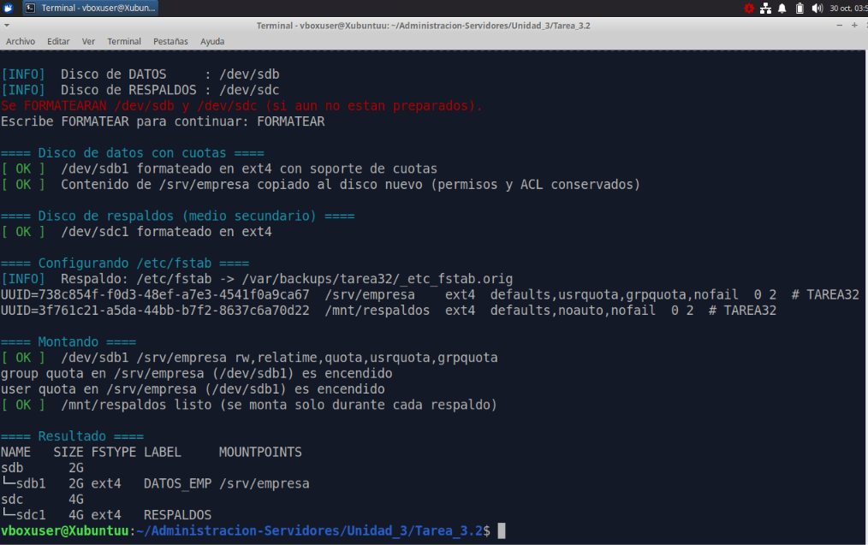
Figura 5. Ejecución de 00_preparar_discos.sh: formato, líneas de /etc/fstab, cuotas encendidas y resultado.

3. Permisos POSIX y Listas de Control de Acceso

3.1 Conceptos aplicados
Mecanismo | Valor octal | Efecto en un directorio
SGID (set group ID) | 2000 → s en el grupo | Los archivos nuevos heredan el grupo del directorio, no el grupo primario de quien los crea
Sticky bit | 1000 → t / T en otros | Solo el dueño del archivo (o root) puede borrarlo o renombrarlo
ACL de acceso | setfacl -m | Permisos para usuarios o grupos adicionales al dueño y al grupo
ACL por defecto | setfacl -d -m | Herencia: todo lo creado dentro recibe esas ACL automáticamente
Máscara (mask) | automática | Límite máximo de permisos para los usuarios y grupos de la ACL

3.2 Diseño de permisos
Directorio | Modo | Dueño:grupo | ACL | Qué demuestra
/srv/empresa/<depto> | 2770 | root:depto | g:admin_ti:r-x + herencia | SGID y auditoría de solo lectura del jefe de TI
/srv/empresa/general | 3770 | root:empleados | herencia g::r-x | Sticky: todos escriben, nadie borra lo ajeno
/srv/empresa/direccion | 2770 | root:jefes | herencia | Solo jefes de área
/srv/empresa/buzon_ti | 3770 | root:sistemas | g:empleados:-wx | Depositar archivos sin poder listar la carpeta
finanzas/reportes | 2770 | root:finanzas | g:jefes:r-x (+ --x en finanzas) | ACL de grupo: jefes de otras áreas leen reportes
operaciones/inventario | 2770 | root:operaciones | u:pedro.ruiz:r-x (+ --x en operaciones) | ACL de usuario: un analista audita el inventario

Permiso de ejecución (x) en directorios: permite atravesar la carpeta sin poder listar su contenido. Así carlos.vega llega a finanzas/reportes sin ver el resto de la carpeta de Finanzas, y pedro.ruiz llega a operaciones/inventario sin ver lo demás de Operaciones.

3.3 Aplicación (01_permisos_acl.sh)
El script limpia las ACL previas (setfacl -b), asigna dueño y modo, y aplica las ACL de acceso y por defecto. Para los archivos que ya existían usa rX (la X mayúscula da ejecución solo a carpetas). Las siguientes capturas muestran el resultado con getfacl.
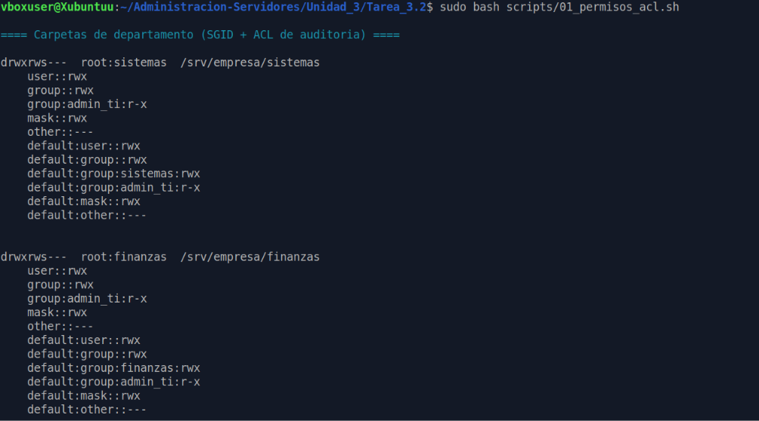
Figura 6. Carpetas de Sistemas y Finanzas: SGID (s), ACL de auditoría para admin_ti y ACL por defecto (herencia).
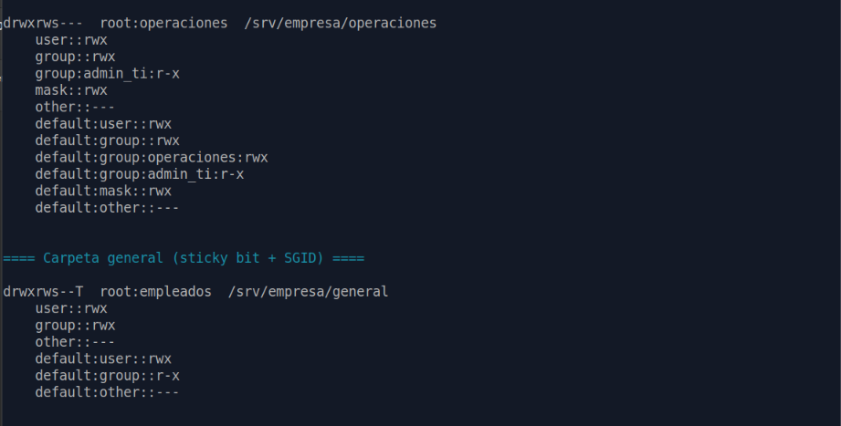
Figura 7. Carpeta de Operaciones y carpeta general con sticky bit (T).
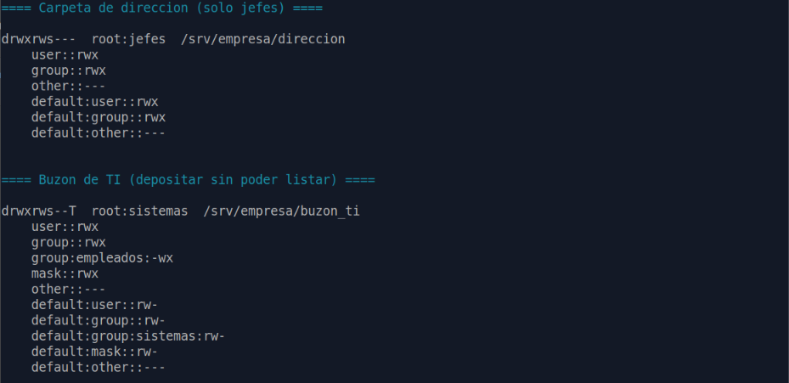
Figura 8. Carpeta de dirección (solo jefes) y buzón de TI con la ACL g:empleados:-wx.
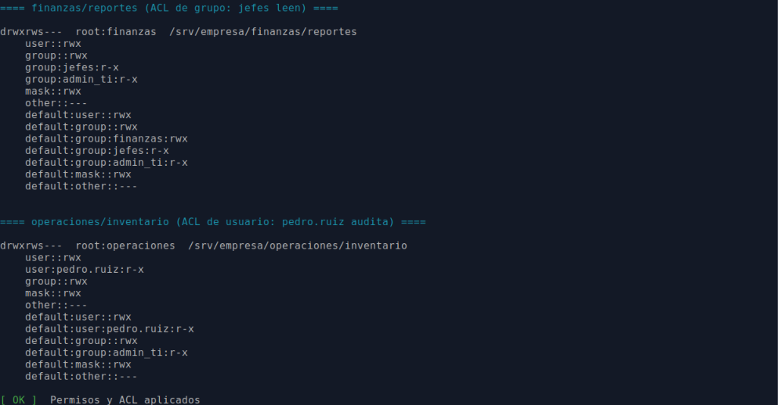
Figura 9. ACL de grupo en finanzas/reportes y ACL de usuario en operaciones/inventario.
Figura 10. Permisos especiales de todas las carpetas compartidas (s = SGID, T = sticky)

4. Cuotas de disco

4.1 Conceptos
- Límite blando: se puede superar temporalmente, durante el periodo de gracia.
- Límite duro: nunca se puede superar; el sistema responde "Disk quota exceeded".
- Periodo de gracia: tiempo para volver bajo el límite blando; después se aplica como duro.
- Inodos: limitan la cantidad de archivos, no su tamaño.
- Cuota de grupo: suma todo lo que pertenece al grupo. Gracias al SGID, lo que se guarda en /srv/empresa/finanzas cuenta para el grupo finanzas.

4.2 Diseño de cuotas
A quién | Blando | Duro | Inodos (blando / duro)
Empleado (cada usuario) | 50 MB | 60 MB | 2000 / 2500
Jefe (cada usuario) | 100 MB | 120 MB | 4000 / 5000
Grupo sistemas | 400 MB | 500 MB | —
Grupo finanzas | 300 MB | 350 MB | —
Grupo operaciones | 300 MB | 350 MB | —
Grupo empleados (general y buzón) | 200 MB | 250 MB | —
Grupo jefes (dirección) | 100 MB | 150 MB | —

Periodo de gracia: 24 horas para usuarios y grupos. Las cuotas se aplican con setquota y se consultan con repquota (todo el sistema de archivos) y quota (un usuario).

4.3 Verificación de cuotas
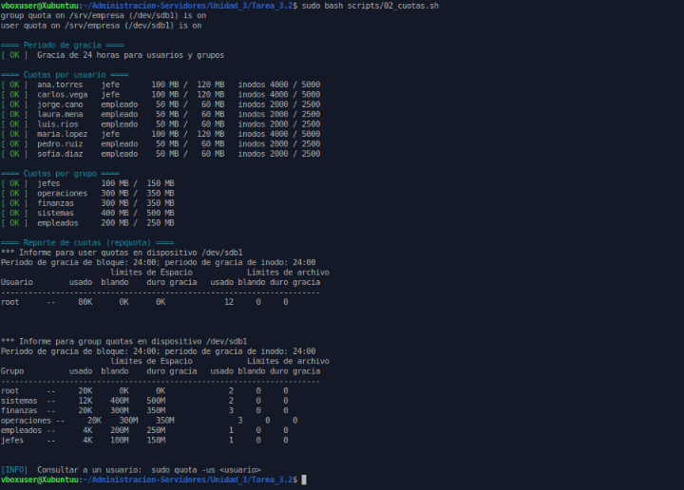
Figura 11. Ejecución de 02_cuotas.sh: cuotas activas, límites por usuario y por grupo, y reporte de repquota.
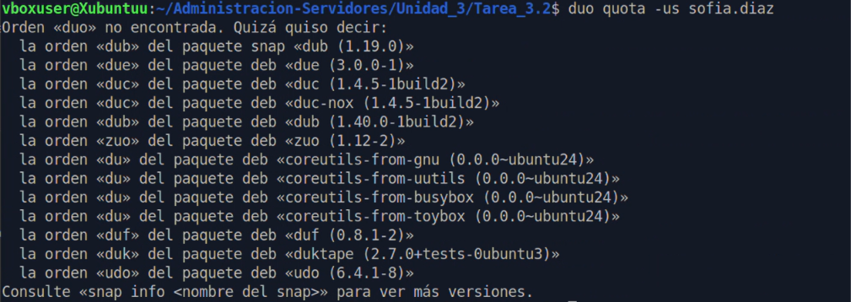
Figura 12. sofia.diaz escribe 40 MB sin problema, pero al intentar 30 MB más supera su límite duro de 60 MB: "Disk quota exceeded"

5. Política formal de respaldos

5.1 Objetivo y alcance
Garantizar que la información del servidor se pueda recuperar ante borrado accidental, falla de disco, software malicioso o error de configuración, dentro de los tiempos definidos en la sección 5.6.
Origen | Contenido | Criticidad
/srv/empresa | Carpetas de departamentos, general, dirección y buzón de TI | Alta
/home | Archivos personales de los empleados | Media
/etc | Configuración: usuarios, sudoers, PAM, fstab, cron | Alta

Exclusiones: cachés (.cache), papeleras, paquetes snap, imágenes .iso y lost+found.

5.2 Tipos de respaldo
Tipo | Qué copia | Ventaja | Desventaja | Para restaurar
Completo | Todo | Restauración simple y rápida | Más tiempo y espacio | Solo ese archivo
Diferencial | Cambios desde el último completo | Restauración con 2 archivos | Crece cada día de la semana | Completo + último diferencial
Incremental | Cambios desde el último respaldo | El más rápido y pequeño | Cadena larga; si falla un eslabón se rompe | Completo + todos los incrementales

Se implementó con GNU tar --listed-incremental: un archivo de estado (.snar) registra qué se respaldó. El completo crea nivel0.snar; el diferencial trabaja sobre una copia temporal de ese archivo, que nunca se modifica, y el incremental actualiza su propio incremental.snar.

5.3 Calendario
Día | Hora | Tipo | Programado en
Domingo | 02:00 | Completo | /etc/cron.d/tarea32-respaldos
Lunes a sábado | 02:00 | Diferencial | /etc/cron.d/tarea32-respaldos
Día 1 de cada mes | 04:00 | Simulacro automático de restauración | /etc/cron.d/tarea32-respaldos
Demostración | Cada 5 min | Incremental | /etc/cron.d/tarea32-demo (solo para el video)

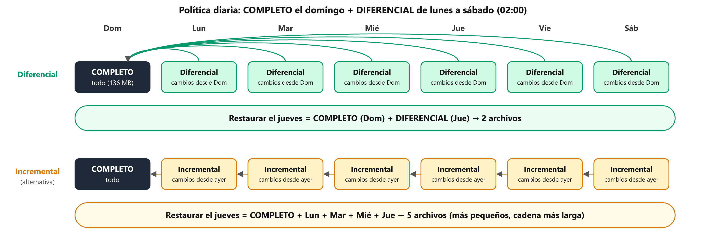
Figura 13. Ciclo semanal: con diferenciales, cualquier día se restaura con solo 2 archivos.
Se eligió el diferencial para los días normales porque en el peor caso solo se necesitan 2 archivos para restaurar, lo que reduce el RTO y el riesgo de que una cadena rota impida la recuperación.

5.4 Almacenamiento y retención
- Medio secundario: disco dedicado RESPALDOS en /mnt/respaldos, montado solo durante el respaldo. Fuera de ese momento no es accesible, lo que lo protege de borrados accidentales y de software que cifre las unidades montadas.
- Copia externa (opcional): rsync por SSH a un servidor de almacenamiento (variable REMOTO).
- Retención: los últimos 4 ciclos semanales (≈ 1 mes). Lo anterior se elimina de forma automática.
- Regla 3-2-1: 3 copias (originales, disco de respaldos y servidor remoto), en 2 medios distintos, con 1 fuera del sitio. Limitación del laboratorio: los discos virtuales están en el mismo equipo físico.
/mnt/respaldos/tarea32/<equipo>/AAAAMMDD_HHMMSS_<tipo>.tar.gz # respaldo
AAAAMMDD_HHMMSS_<tipo>.tar.gz.sha256 # huella SHA-256
AAAAMMDD_HHMMSS_<tipo>.lst # listado de archivos
AAAAMMDD_HHMMSS_<tipo>.log # log de la ejecucion

5.5 Verificación de cada respaldo
- gzip -t: integridad de la compresión.
- tar --list: lectura completa del archivo; se guarda el listado.
- sha256sum: huella digital, que se vuelve a comprobar antes de cada restauración.
- Registro en /var/log/tarea32_backup.log, en syslog (journalctl -t backup.sh) y en /var/lib/tarea32/ultimo_estado.

5.6 Objetivos de recuperación (RPO y RTO)
Indicador | Definición | Objetivo | Justificación
RPO | Pérdida máxima de datos aceptable | 24 horas | Hay un respaldo cada noche. En cierre de mes de Finanzas puede bajarse a 1 h con incrementales horarios
RTO archivo | Tiempo para recuperar un archivo o carpeta | ≤ 15 min | restaurar.sh --ruta ... --en-sitio
RTO /srv/empresa | Recuperar todas las carpetas departamentales | ≤ 1 hora | Completo + 1 diferencial
RTO servidor | Reinstalación + /etc + datos | ≤ 4 horas | Incluye reinstalar el sistema operativo

RTO medido en el simulacro: 3 segundos para recuperar una carpeta de Finanzas borrada (≈ 2 MB), con contenido, dueño, permisos y ACL idénticos al original (sección 7). El objetivo de 15 minutos se cumple con amplio margen.

5.7 Responsabilidades
Rol | Responsabilidad
Jefe de Sistemas (ana.torres) | Aprobar la política y revisar el log cada semana
Técnico de Sistemas (luis.rios) | Atender fallas de respaldo y ejecutar las restauraciones solicitadas
Jefes de área | Solicitar restauraciones por escrito, indicando ruta y fecha

6. Script de respaldo automatizado

6.1 Lógica de backup.sh
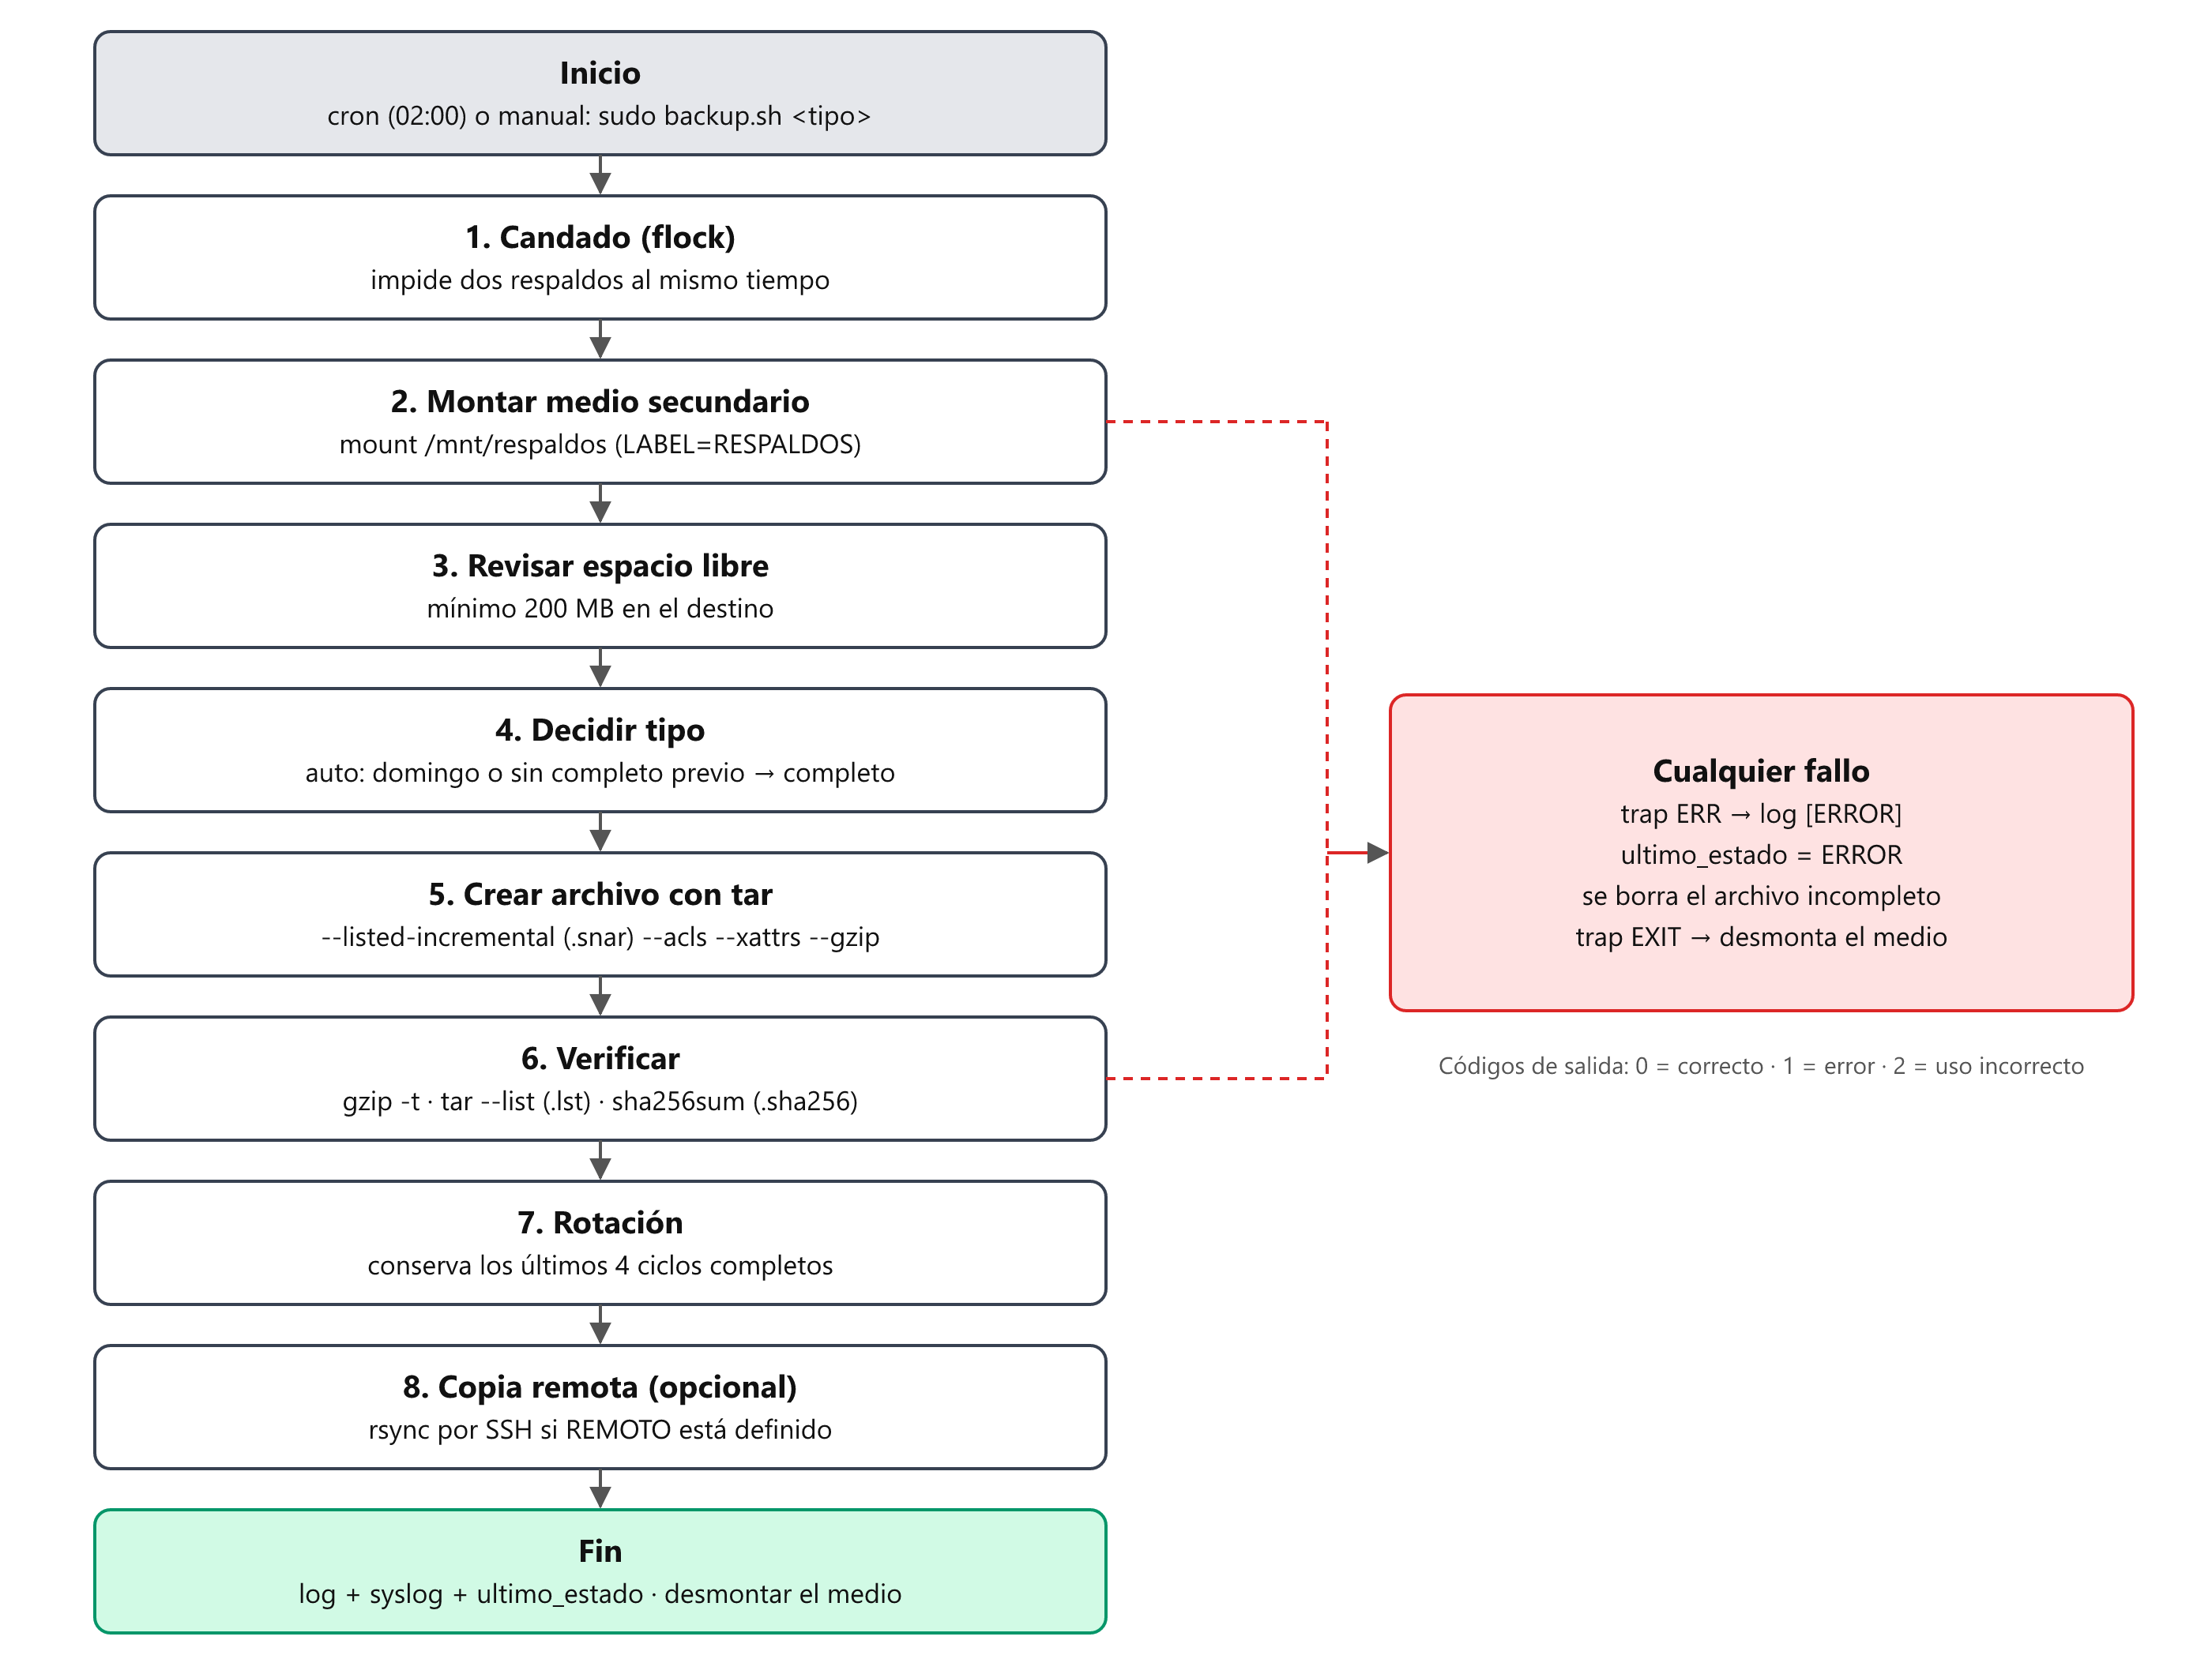
Figura 14. Flujo de backup.sh y manejo de errores.
Técnica | Para qué
set -Eeuo pipefail | Detener el script ante cualquier error
trap ... ERR / trap ... EXIT | Registrar el fallo y desmontar el medio siempre, aunque el respaldo falle
flock | Evitar dos respaldos simultáneos (por ejemplo, manual y cron a la vez)
mountpoint -q | Nunca escribir en el disco del sistema si el medio no se montó
umask 077 | Los respaldos solo los puede leer root (contienen /etc/shadow)
tar con -C / y rutas relativas | Restaurar en cualquier destino, no solo en la raíz
--one-file-system | No respaldar por error otros discos montados dentro de los orígenes

6.2 Lógica de restaurar.sh
El script busca el respaldo pedido (o el último), localiza el completo anterior y arma la cadena necesaria: solo el completo; completo + diferencial; o completo + todos los incrementales hasta el elegido. Verifica el SHA-256 de cada archivo antes de extraer.
Modo | Comando | Comportamiento
Listar | sudo restaurar.sh --listar | Muestra los respaldos con tipo y tamaño
Destino aparte | sudo restaurar.sh --ultimo | Restaura todo en /var/tmp/restauracion_<fecha>, reproduciendo el estado exacto
Punto en el tiempo | --respaldo 20261030_041303 | Restaura el estado de esa fecha
En su lugar | --ruta srv/empresa/... --en-sitio | Devuelve un archivo o carpeta a su ubicación original sin borrar nada más

6.3 Instalación y ejecución manual
03_instalar_respaldos.sh copia los scripts a /usr/local/sbin (permisos 750), instala la configuración en /etc/tarea32/backup.conf, el calendario en /etc/cron.d/ y la rotación de logs en /etc/logrotate.d/.
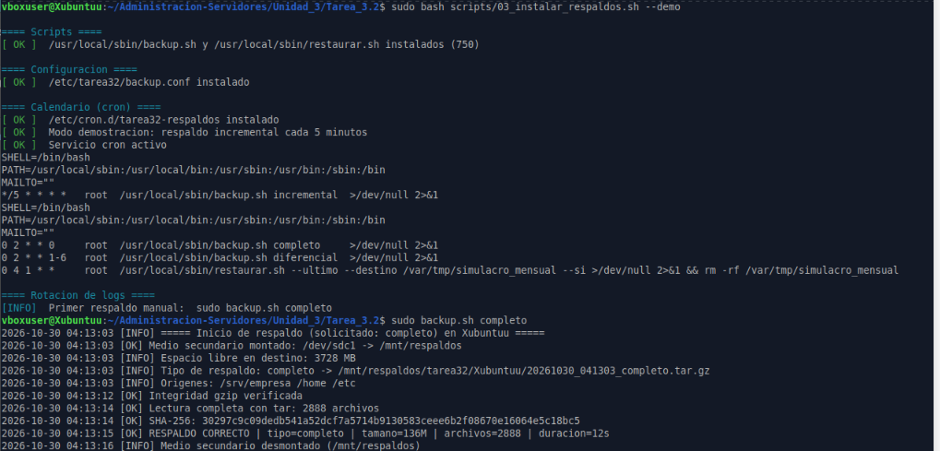
Figura 15. Instalación con calendario de demostración y primer respaldo completo manual: 2,888 archivos, 136 MB, verificado con gzip y SHA-256.
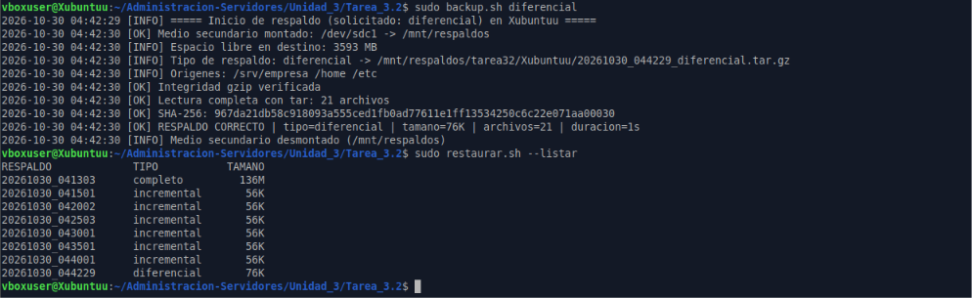
Figura 16. Respaldo diferencial manual (76 KB) y lista de respaldos: los incrementales cada 5 minutos fueron creados por cron.

6.4 Ejecución calendarizada (cron)
# =============================================================================
# /etc/cron.d/tarea32-respaldos - Calendario de respaldos (Tarea 3.2)
#
# Formato: minuto hora dia_mes mes dia_semana USUARIO comando
# dia_semana: 0 o 7 = domingo, 1 = lunes ... 6 = sabado
# =============================================================================
SHELL=/bin/bash
PATH=/usr/local/sbin:/usr/local/bin:/usr/sbin:/usr/bin:/sbin:/bin
MAILTO=""

# Respaldo COMPLETO: domingo a las 02:00
0 2 * * 0 root /usr/local/sbin/backup.sh completo >/dev/null 2>&1

# Respaldo DIFERENCIAL: lunes a sabado a las 02:00
0 2 * * 1-6 root /usr/local/sbin/backup.sh diferencial >/dev/null 2>&1

# Simulacro de restauracion: primer dia de cada mes a las 04:00 (verifica
# que el ultimo respaldo se puede leer y restaurar en /var/tmp)
0 4 1 * * root /usr/local/sbin/restaurar.sh --ultimo --destino /var/tmp/simulacro_mensual --si >/dev/null 2>&1 && rm -rf /var/tmp/simulacro_mensual

En la lista de la Figura 16 se ven los incrementales de las 04:15, 04:20, 04:25, 04:30, 04:35 y 04:40, generados por /etc/cron.d/tarea32-demo sin intervención manual. Al terminar la demostración ese calendario se desactivó y quedó solo el de producción.
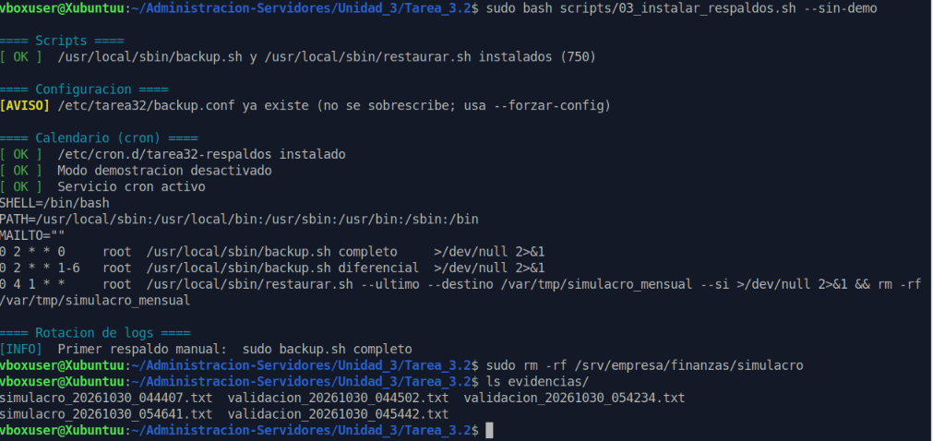
Figura 17. Calendario de demostración desactivado: queda el completo de los domingos, el diferencial diario y el simulacro mensual.

6.5 Plantillas de configuración
Todas están en Unidad_3/Tarea_3.2/config/ y se incluyen completas en el Anexo B:
Archivo | Destino | Contenido
backup.conf | /etc/tarea32/backup.conf | Orígenes, exclusiones, medio, tipo diario, retención, copia remota
tarea32-respaldos.cron | /etc/cron.d/tarea32-respaldos | Calendario de producción
tarea32-demo.cron | /etc/cron.d/tarea32-demo | Incremental cada 5 minutos (demostración)
logrotate-tarea32 | /etc/logrotate.d/tarea32 | Rotación semanal de logs (8 semanas)
fstab.ejemplo | /etc/fstab | Montaje de los discos de datos y respaldos

7. Evidencia de restauración
El script 04_simulacro_restauracion.sh reproduce un borrado accidental de forma controlada:
- Crea dos archivos en Finanzas como pedro.ruiz y guarda su SHA-256, dueño, permisos y ACL.
- Ejecuta un respaldo.
- Borra la carpeta y comprueba que ya no existe.
- La restaura en su ubicación original con restaurar.sh --en-sitio.
- Compara todo con el original y mide el tiempo de recuperación.
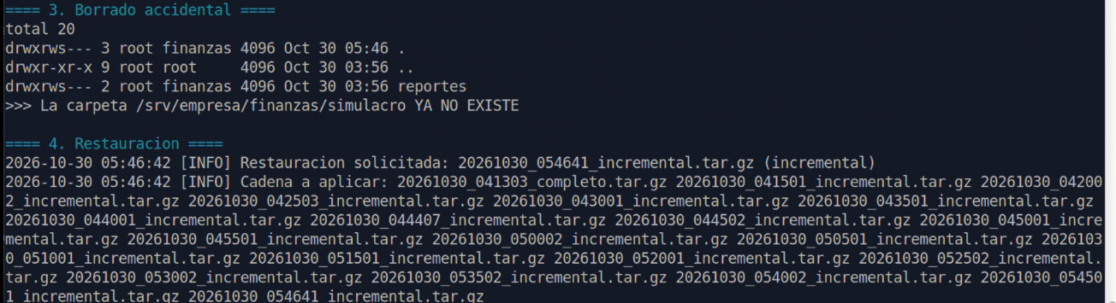
Figura 18. Carpeta /srv/empresa/finanzas/simulacro borrada: ya no existe antes de restaurar
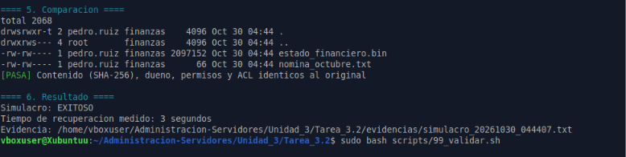
Figura 19. Archivos restaurados con su dueño (pedro.ruiz), grupo (finanzas) y permisos; comparación aprobada; simulacro EXITOSO en 3 segundos.
La restauración aplicó automáticamente la cadena completo + incrementales. En los respaldos que no contenían la carpeta, el script lo informó como normal y continuó con el siguiente.

8. Resultados

8.1 Pruebas automáticas (99_validar.sh)
# | Prueba | Esperado | Resultado
1 | SGID: archivo nuevo en finanzas hereda el grupo finanzas | Permitido | PASA
2 | Sticky: pedro.ruiz lee el aviso de laura en general | Permitido | PASA
3 | Sticky: pedro.ruiz borra el aviso de laura | Denegado | PASA
4 | Sticky: pedro.ruiz modifica el aviso de laura | Denegado | PASA
5 | Sticky: laura.mena borra su propio aviso | Permitido | PASA
6 | ACL grupo: carlos.vega lee finanzas/reportes | Permitido | PASA
7 | ACL grupo: carlos.vega escribe en finanzas/reportes | Denegado | PASA
8 | ACL grupo: carlos.vega lista finanzas (solo atraviesa) | Denegado | PASA
9 | ACL grupo: laura.mena (no jefe) lee finanzas/reportes | Denegado | PASA
10 | ACL usuario: pedro.ruiz lee operaciones/inventario | Permitido | PASA
11 | ACL usuario: pedro.ruiz lista operaciones | Denegado | PASA
12 | ACL usuario: sofia.diaz lee operaciones/inventario | Denegado | PASA
13 | Auditoría: ana.torres (admin_ti) lista finanzas | Permitido | PASA
14 | Auditoría: ana.torres escribe en finanzas | Denegado | PASA
15 | Buzón: laura.mena deposita un archivo en buzon_ti | Permitido | PASA
16 | Buzón: laura.mena lista buzon_ti | Denegado | PASA
17 | Buzón: luis.rios (sistemas) lista buzon_ti | Permitido | PASA
18 | Herencia: el ticket de laura es legible por sistemas | Permitido | PASA
19 | Cuota: sofia.diaz escribe 40 MB (bajo el límite) | Permitido | PASA
20 | Cuota: sofia.diaz escribe 30 MB más (supera 60 MB) | Denegado | PASA

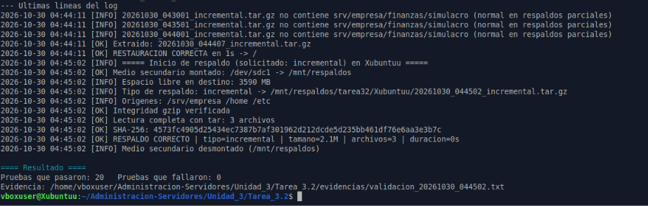
Figura 21. Final de 99_validar.sh: log de respaldos y restauraciones, y 20 de 20 pruebas aprobadas.

8.2 Problemas encontrados y solución
Problema | Causa | Solución
02_cuotas.sh no detectaba las cuotas activas | Con Xubuntu en español, quotaon -p responde "es encendido" en lugar de "is on" | Ejecutar la consulta con LC_ALL=C para obtener el mensaje en inglés
Seguía marcando las cuotas como inactivas | quotaon -p devuelve un código distinto de 0 justamente cuando las cuotas están encendidas | Guardar la salida y revisar solo el texto, no el código de salida
Carpetas con un bit setuid sobrante (drwsrws---) | GNU chmod con 4 dígitos conserva el setuid previo en directorios | Usar 5 dígitos (02770), que lo quita explícitamente
backup.sh reportaba un error falso al terminar | Después de desmontar el medio intentaba escribir en el log que estaba dentro de él | Vaciar la ruta del log y desactivar el trap ERR antes de desmontar

9. Conclusiones
Los permisos especiales y las ACL permiten modelar situaciones reales que los permisos tradicionales no cubren: compartir una carpeta sin que nadie borre lo ajeno (sticky), mantener el grupo correcto en los archivos de un área (SGID), dar acceso puntual a un usuario o grupo de otra área (ACL) y que todo lo nuevo herede esas reglas (ACL por defecto). Las cuotas por usuario y por grupo evitan que una persona o un departamento llene el disco compartido.
La política de respaldos define qué, cuándo, dónde y por cuánto tiempo se respalda, con objetivos medibles de RPO y RTO. El script automatiza el proceso completo: mantiene el medio secundario fuera de línea, verifica cada respaldo y registra todo. El simulacro demostró que una carpeta borrada se recupera en segundos y con sus permisos y ACL intactos. Un respaldo solo vale si se puede restaurar, y por eso la política incluye un simulacro automático cada mes.

9.1 Enlaces
Repositorio GitHub: https://github.com/JosueJavierAlvarezValle2024/Administracion-Servidores/tree/main/Unidad_3/Tarea_3.2

9.2 Referencias
- Páginas de manual de Linux: chmod(1), setfacl(1), getfacl(1), acl(5).
- Cuotas: quota(1), setquota(8), repquota(8), quotaon(8); ext4(5), opción quota.
- GNU tar Manual: Incremental Dumps (--listed-incremental). Free Software Foundation.
- crontab(5), cron(8), logrotate(8), fstab(5), sha256sum(1).
- Ubuntu Server Documentation: Backups. Canonical.

Anexo A. Código fuente documentado
Código completo de los scripts, tal como está en el repositorio.

A.1 scripts/backup.sh
#!/usr/bin/env bash
# =============================================================================
# backup.sh - Respaldo automatico comprimido con verificacion y log
# Tarea 3.2 - Administracion de Servidores
#
# Tipos de respaldo (GNU tar --listed-incremental):
# completo : copia TODO. Reinicia la cadena de respaldos.
# diferencial : copia lo que cambio desde el ultimo COMPLETO.
# incremental : copia lo que cambio desde el ultimo respaldo (completo o
# incremental).
# auto : completo el dia DIA_COMPLETO (o si no existe ninguno);
# el resto de los dias usa TIPO_DIARIO.
#
# Flujo:
# 1. Monta el medio secundario (/mnt/respaldos) si no esta montado
# 2. Revisa espacio libre
# 3. Crea AAAAMMDD_HHMMSS_<tipo>.tar.gz (conserva permisos, ACL y xattrs)
# 4. Verifica: integridad gzip, lectura completa con tar y SHA-256
# 5. Guarda listado de archivos (.lst), checksum (.sha256) y log (.log)
# 6. Rotacion: conserva los ultimos RETENER_COMPLETOS ciclos
# 7. (Opcional) Copia a un servidor remoto con rsync por SSH
# 8. Desmonta el medio secundario (queda fuera de linea)
#
# Uso: sudo backup.sh [completo|diferencial|incremental|auto]
# Configuracion: /etc/tarea32/backup.conf
# Codigos de salida: 0 = correcto, 1 = error, 2 = uso incorrecto
# =============================================================================
set -Eeuo pipefail
umask 077

# ------------------------- Valores por defecto -------------------------------
CONF="${BACKUP_CONF:-/etc/tarea32/backup.conf}"
ORIGENES=(/srv/empresa /home /etc)
EXCLUIR=('*/.cache' '*/.local/share/Trash' '*/snap' '*.iso' '*/lost+found')
PUNTO_MONTAJE="/mnt/respaldos"
MONTAR_AUTOMATICO="si"
DESMONTAR_AL_FINAL="si"
SUBCARPETA="tarea32"
TIPO_DIARIO="diferencial"
DIA_COMPLETO=7 # date +%u (1 = lunes ... 7 = domingo)
RETENER_COMPLETOS=4 # ciclos completos que se conservan
ESPACIO_MINIMO_MB=200
REMOTO="" # ej. "respaldo@192.168.56.10:/respaldos"
LOG="/var/log/tarea32_backup.log"
SNAR_DIR="/var/lib/tarea32" # archivos de estado de tar (.snar)

# shellcheck source=/dev/null
[[ -f "$CONF" ]] && source "$CONF"

# ------------------------------ Funciones ------------------------------------
LOG_EJECUCION=""
log() {
local linea
linea="$(date '+%F %T') [$1] $2"
echo "$linea"
echo "$linea" >> "$LOG"
if [[ -n "$LOG_EJECUCION" ]]; then echo "$linea" >> "$LOG_EJECUCION" 2>/dev/null || true; fi
logger -t backup.sh "[$1] $2" 2>/dev/null || true
}

uso() { sed -n '2,30p' "$0" | sed 's/^# \{0,1\}//'; }

MONTADO_POR_MI="no"
al_salir() {
local rc=$?
trap - ERR # la limpieza final no debe disparar el manejador de errores
LOG_EJECUCION="" # el log por ejecucion vive en el medio que se va a desmontar
if [[ "$MONTADO_POR_MI" == "si" && "$DESMONTAR_AL_FINAL" == "si" ]]; then
sync
umount "$PUNTO_MONTAJE" && log INFO "Medio secundario desmontado ($PUNTO_MONTAJE)"
fi
[[ -n "${SNAR_TMP:-}" ]] && rm -f "$SNAR_TMP"
exit "$rc"
}
al_fallar() {
log ERROR "Fallo en la linea $1 (codigo $2). Respaldo NO valido."
echo "ERROR $(date '+%F %T') linea $1" > "$SNAR_DIR/ultimo_estado"
}
trap 'al_fallar $LINENO $?' ERR
trap al_salir EXIT

# ------------------------------ Inicio ---------------------------------------
TIPO="${1:-auto}"
case "$TIPO" in
completo|diferencial|incremental|auto) ;;
-h|--help) uso; exit 0 ;;
*) uso; exit 2 ;;
esac
[[ $EUID -eq 0 ]] || { echo "Ejecuta como root: sudo $0 $TIPO" >&2; exit 1; }

mkdir -p "$SNAR_DIR"; chmod 700 "$SNAR_DIR"
touch "$LOG"; chmod 600 "$LOG"

# Evita dos respaldos al mismo tiempo
exec 9> /run/tarea32_backup.lock
flock -n 9 || { log ERROR "Ya hay un respaldo en ejecucion"; exit 1; }

INICIO=$(date +%s)
FECHA="$(date +%Y%m%d_%H%M%S)"
log INFO "===== Inicio de respaldo (solicitado: $TIPO) en $(hostname) ====="

# 1. Montar medio secundario
if ! mountpoint -q "$PUNTO_MONTAJE"; then
if [[ "$MONTAR_AUTOMATICO" == "si" ]]; then
mkdir -p "$PUNTO_MONTAJE"
mount "$PUNTO_MONTAJE"
MONTADO_POR_MI="si"
log OK "Medio secundario montado: $(findmnt -no SOURCE "$PUNTO_MONTAJE") -> $PUNTO_MONTAJE"
else
log ERROR "$PUNTO_MONTAJE no esta montado"; exit 1
fi
fi
# Nunca escribir en el disco del sistema por error
mountpoint -q "$PUNTO_MONTAJE" || { log ERROR "$PUNTO_MONTAJE no es un punto de montaje"; exit 1; }

DESTINO="$PUNTO_MONTAJE/$SUBCARPETA/$(hostname)"
mkdir -p "$DESTINO"; chmod 700 "$DESTINO"

# 2. Espacio libre
LIBRE_MB=$(df -Pm "$DESTINO" | awk 'NR==2 {print $4}')
(( LIBRE_MB >= ESPACIO_MINIMO_MB )) || { log ERROR "Espacio insuficiente: ${LIBRE_MB} MB libres"; exit 1; }
log INFO "Espacio libre en destino: ${LIBRE_MB} MB"

# Decidir el tipo real de respaldo
hay_completo() { compgen -G "$DESTINO/*_completo.tar.gz" >/dev/null && [[ -f "$SNAR_DIR/nivel0.snar" ]]; }
if [[ "$TIPO" == "auto" ]]; then
if ! hay_completo || [[ "$(date +%u)" == "$DIA_COMPLETO" ]]; then TIPO="completo"; else TIPO="$TIPO_DIARIO"; fi
fi
if [[ "$TIPO" != "completo" ]] && ! hay_completo; then
log AVISO "No existe un respaldo completo previo: se hara uno completo"
TIPO="completo"
fi

NOMBRE="${FECHA}_${TIPO}"
ARCHIVO="$DESTINO/$NOMBRE.tar.gz"
LOG_EJECUCION="$DESTINO/$NOMBRE.log"
log INFO "Tipo de respaldo: $TIPO -> $ARCHIVO"

# 3. Crear el archivo
case "$TIPO" in
completo) rm -f "$SNAR_DIR"/*.snar; SNAR="$SNAR_DIR/nivel0.snar" ;;
diferencial) SNAR_TMP="$(mktemp)"; cp "$SNAR_DIR/nivel0.snar" "$SNAR_TMP"; SNAR="$SNAR_TMP" ;;
incremental) SNAR="$SNAR_DIR/incremental.snar" ;;
esac

RUTAS=()
for o in "${ORIGENES[@]}"; do
if [[ -e "$o" ]]; then RUTAS+=("${o#/}"); else log AVISO "No existe el origen $o (se omite)"; fi
done
EXCL=()
for e in "${EXCLUIR[@]}"; do EXCL+=("--exclude=$e"); done

log INFO "Origenes: ${ORIGENES[*]}"
RC_TAR=0
tar --create --gzip \
--file="$ARCHIVO" \
--listed-incremental="$SNAR" \
--acls --xattrs --one-file-system \
"${EXCL[@]}" \
-C / "${RUTAS[@]}" 2>>"$LOG_EJECUCION" || RC_TAR=$?

# tar: 0 = correcto, 1 = algun archivo cambio mientras se leia (advertencia)
if (( RC_TAR > 1 )); then
log ERROR "tar termino con codigo $RC_TAR"; rm -f "$ARCHIVO"; exit 1
fi
(( RC_TAR == 1 )) && log AVISO "Algunos archivos cambiaron durante el respaldo"

# El completo inicia tambien la cadena de incrementales
[[ "$TIPO" == "completo" ]] && cp "$SNAR_DIR/nivel0.snar" "$SNAR_DIR/incremental.snar"

# 4-5. Verificacion
gzip -t "$ARCHIVO"
log OK "Integridad gzip verificada"
tar --list --gzip --file="$ARCHIVO" > "$DESTINO/$NOMBRE.lst"
NUM=$(grep -vc '/$' "$DESTINO/$NOMBRE.lst" || true)
log OK "Lectura completa con tar: $NUM archivos"
( cd "$DESTINO" && sha256sum "$NOMBRE.tar.gz" > "$NOMBRE.tar.gz.sha256" && sha256sum -c --quiet "$NOMBRE.tar.gz.sha256" )
log OK "SHA-256: $(cut -d' ' -f1 "$ARCHIVO.sha256")"

# 6. Rotacion: conservar los ultimos RETENER_COMPLETOS ciclos
mapfile -t COMPLETOS < <(find "$DESTINO" -maxdepth 1 -name '*_completo.tar.gz' -printf '%f\n' | sort)
if (( ${#COMPLETOS[@]} > RETENER_COMPLETOS )); then
CORTE="${COMPLETOS[${#COMPLETOS[@]}-RETENER_COMPLETOS]:0:15}"
for f in "$DESTINO"/*; do
b="$(basename "$f")"
if [[ "$b" =~ ^[0-9]{8}_[0-9]{6}_ && "${b:0:15}" < "$CORTE" ]]; then
rm -f "$f"; log INFO "Rotacion: eliminado $b"
fi
done
fi

# 7. Copia remota opcional
if [[ -n "$REMOTO" ]]; then
if rsync -a --partial "$ARCHIVO" "$ARCHIVO.sha256" "$DESTINO/$NOMBRE.lst" "$REMOTO/"; then
log OK "Copia remota enviada a $REMOTO"
else
log AVISO "No se pudo copiar a $REMOTO (el respaldo local es valido)"
fi
fi

# Resumen
TAMANO="$(du -h "$ARCHIVO" | cut -f1)"
DURACION=$(( $(date +%s) - INICIO ))
log OK "RESPALDO CORRECTO | tipo=$TIPO | tamano=$TAMANO | archivos=$NUM | duracion=${DURACION}s"
echo "OK $(date '+%F %T') $NOMBRE $TAMANO" > "$SNAR_DIR/ultimo_estado"

A.2 scripts/restaurar.sh
#!/usr/bin/env bash
# =============================================================================
# restaurar.sh - Restauracion desde los respaldos creados por backup.sh
#
# Arma automaticamente la cadena necesaria:
# completo -> solo el completo
# diferencial -> completo + ese diferencial
# incremental -> completo + todos los incrementales hasta el elegido
# Antes de extraer verifica el SHA-256 de cada archivo.
#
# Uso:
# sudo restaurar.sh --listar
# sudo restaurar.sh --ultimo # todo, a /var/tmp/restauracion_<fecha>
# sudo restaurar.sh --respaldo 20261028_020000 --destino /var/tmp/prueba
# sudo restaurar.sh --ultimo --ruta srv/empresa/finanzas/archivo.txt --en-sitio
#
# --en-sitio escribe en su ubicacion original (/). Exige --ruta.
# --si no pide confirmacion
# =============================================================================
set -Eeuo pipefail
umask 077

CONF="${BACKUP_CONF:-/etc/tarea32/backup.conf}"
PUNTO_MONTAJE="/mnt/respaldos"
MONTAR_AUTOMATICO="si"
DESMONTAR_AL_FINAL="si"
SUBCARPETA="tarea32"
LOG="/var/log/tarea32_backup.log"
# shellcheck source=/dev/null
[[ -f "$CONF" ]] && source "$CONF"

log() { local l; l="$(date '+%F %T') [$1] $2"; echo "$l"; echo "$l" >> "$LOG"; logger -t restaurar.sh "[$1] $2" 2>/dev/null || true; }
morir() { log ERROR "$1"; exit 1; }
uso() { sed -n '2,19p' "$0" | sed 's/^# \{0,1\}//'; }

ACCION="restaurar"; OBJETIVO=""; DEST=""; RUTA=""; EN_SITIO="no"; SI="no"
while [[ $# -gt 0 ]]; do
case "$1" in
--listar) ACCION="listar" ;;
--ultimo) OBJETIVO="ultimo" ;;
--respaldo) shift; OBJETIVO="$1" ;;
--destino) shift; DEST="$1" ;;
--ruta) shift; RUTA="${1#/}" ;;
--en-sitio) EN_SITIO="si" ;;
--si) SI="si" ;;
-h|--help) uso; exit 0 ;;
*) uso; exit 2 ;;
esac
shift
done
[[ $EUID -eq 0 ]] || { echo "Ejecuta como root" >&2; exit 1; }

MONTADO_POR_MI="no"
trap '[[ "$MONTADO_POR_MI" == si && "$DESMONTAR_AL_FINAL" == si ]] && umount "$PUNTO_MONTAJE"' EXIT
if ! mountpoint -q "$PUNTO_MONTAJE"; then
[[ "$MONTAR_AUTOMATICO" == "si" ]] || morir "$PUNTO_MONTAJE no esta montado"
mount "$PUNTO_MONTAJE"; MONTADO_POR_MI="si"
fi

DIR="$PUNTO_MONTAJE/$SUBCARPETA/$(hostname)"
[[ -d "$DIR" ]] || morir "No hay respaldos en $DIR"
mapfile -t TODOS < <(find "$DIR" -maxdepth 1 -name '*.tar.gz' -printf '%f\n' | sort)
(( ${#TODOS[@]} > 0 )) || morir "No hay respaldos en $DIR"

tipo_de() { local b="${1%.tar.gz}"; echo "${b:16}"; }

# ---------------- Listar ----------------
if [[ "$ACCION" == "listar" ]]; then
printf '%-20s %-12s %8s\n' "RESPALDO" "TIPO" "TAMANO"
for b in "${TODOS[@]}"; do
printf '%-20s %-12s %8s\n' "${b:0:15}" "$(tipo_de "$b")" "$(du -h "$DIR/$b" | cut -f1)"
done
exit 0
fi

# ---------------- Elegir respaldo objetivo ----------------
if [[ -z "$OBJETIVO" || "$OBJETIVO" == "ultimo" ]]; then
OBJ="${TODOS[-1]}"
else
OBJ=""
for b in "${TODOS[@]}"; do [[ "$b" == "$OBJETIVO"* ]] && OBJ="$b"; done
[[ -n "$OBJ" ]] || morir "No existe el respaldo '$OBJETIVO' (usa --listar)"
fi
TIPO_OBJ="$(tipo_de "$OBJ")"

# Ultimo completo anterior o igual al objetivo
BASE=""
for b in "${TODOS[@]}"; do
[[ "$(tipo_de "$b")" == "completo" && ! "$b" > "$OBJ" ]] && BASE="$b"
done
[[ -n "$BASE" ]] || morir "No hay un respaldo completo anterior a $OBJ"

CADENA=("$BASE")
case "$TIPO_OBJ" in
diferencial) CADENA+=("$OBJ") ;;
incremental)
for b in "${TODOS[@]}"; do
[[ "$(tipo_de "$b")" == "incremental" && "$b" > "$BASE" && ! "$b" > "$OBJ" ]] && CADENA+=("$b")
done ;;
esac

log INFO "Restauracion solicitada: $OBJ ($TIPO_OBJ)"
log INFO "Cadena a aplicar: ${CADENA[*]}"

# ---------------- Verificar integridad ----------------
for b in "${CADENA[@]}"; do
( cd "$DIR" && sha256sum -c --quiet "$b.sha256" ) || morir "Checksum INCORRECTO en $b"
log OK "Checksum correcto: $b"
done

# ---------------- Destino ----------------
if [[ "$EN_SITIO" == "si" ]]; then
[[ -n "$RUTA" ]] || morir "--en-sitio requiere --ruta (por seguridad)"
DEST="/"
if [[ "$SI" != "si" ]]; then
read -r -p "Se sobrescribira /$RUTA en el sistema. Escribe SI para continuar: " r
[[ "$r" == "SI" ]] || { echo "Cancelado"; exit 0; }
fi
else
DEST="${DEST:-/var/tmp/restauracion_$(date +%Y%m%d_%H%M%S)}"
mkdir -p "$DEST"; chmod 700 "$DEST"
fi
log INFO "Destino: $DEST ${RUTA:+(solo $RUTA)}"

# ---------------- Extraer ----------------
INICIO=$(date +%s)
ERRTMP="$(mktemp)"
for b in "${CADENA[@]}"; do
OPC=(--extract --gzip --file="$DIR/$b" --acls --xattrs -C "$DEST")
# En un destino nuevo se reproduce el estado exacto (incluye borrados).
# En sitio solo se agregan/sobrescriben archivos (nunca se borra nada).
[[ "$EN_SITIO" == "no" ]] && OPC+=(--listed-incremental=/dev/null)
RC=0
# LC_ALL=C: mensajes de tar en ingles para poder reconocerlos
if [[ -n "$RUTA" ]]; then LC_ALL=C tar "${OPC[@]}" "$RUTA" 2>"$ERRTMP" || RC=$?
else LC_ALL=C tar "${OPC[@]}" 2>"$ERRTMP" || RC=$?; fi
if (( RC == 0 )); then
log OK "Extraido: $b"
elif [[ -n "$RUTA" ]] && grep -q 'Not found in archive' "$ERRTMP"; then
log INFO "$b no contiene $RUTA (normal en respaldos parciales)"
else
cat "$ERRTMP" >&2; rm -f "$ERRTMP"; morir "Fallo al extraer $b"
fi
done
rm -f "$ERRTMP"

if [[ -n "$RUTA" ]]; then
[[ -e "$DEST/$RUTA" ]] || morir "La ruta $RUTA no esta en ningun respaldo de la cadena"
ls -la "$DEST/$RUTA"
fi
log OK "RESTAURACION CORRECTA en $(( $(date +%s) - INICIO ))s -> $DEST"

A.3 scripts/lib/comun.sh
#!/usr/bin/env bash
# =============================================================================
# comun.sh - Variables y funciones compartidas (Tarea 3.2)
# Requiere que la Tarea 3.1 ya este aplicada (usuarios, grupos, /srv/empresa)
# =============================================================================
set -euo pipefail

BASE_DIR="$(cd "$(dirname "${BASH_SOURCE[0]}")/../.." && pwd)"

# ---- Discos (cambialos si en tu VM tienen otro nombre; revisa con: lsblk) ----
DISCO_DATOS="${DISCO_DATOS:-/dev/sdb}" # datos con cuotas -> /srv/empresa
DISCO_RESPALDOS="${DISCO_RESPALDOS:-/dev/sdc}" # medio secundario -> /mnt/respaldos
ETIQUETA_DATOS="DATOS_EMP"
ETIQUETA_RESPALDOS="RESPALDOS"

DIR_EMPRESA="/srv/empresa"
PUNTO_RESPALDOS="/mnt/respaldos"
LOG_FILE="/var/log/tarea32.log"
BACKUP_DIR="/var/backups/tarea32"
MARCA="TAREA32"
DEPARTAMENTOS=(sistemas finanzas operaciones)

# ---------- Mensajes ----------
VERDE='\033[0;32m'; AMARILLO='\033[1;33m'; ROJO='\033[0;31m'; AZUL='\033[0;36m'; NC='\033[0m'
_log() { printf '%s [%s] %s\n' "$(date '+%F %T')" "$1" "$2" >> "$LOG_FILE" 2>/dev/null || true; }
info() { echo -e "${AZUL}[INFO]${NC} $*"; _log INFO "$*"; }
ok() { echo -e "${VERDE}[ OK ]${NC} $*"; _log OK "$*"; }
aviso() { echo -e "${AMARILLO}[AVISO]${NC} $*"; _log AVISO "$*"; }
error() { echo -e "${ROJO}[ERROR]${NC} $*" >&2; _log ERROR "$*"; }
titulo(){ echo -e "\n${AZUL}==== $* ====${NC}"; }

requiere_root() {
if [[ $EUID -ne 0 ]]; then
echo "Este script debe ejecutarse como root: sudo bash $0" >&2
exit 1
fi
touch "$LOG_FILE" && chmod 600 "$LOG_FILE"
mkdir -p "$BACKUP_DIR" && chmod 700 "$BACKUP_DIR"
}

# Verifica que la Tarea 3.1 este aplicada
requiere_tarea31() {
local g
for g in sistemas finanzas operaciones empleados jefes admin_ti; do
getent group "$g" >/dev/null || { error "Falta el grupo '$g': aplica primero la Tarea 3.1"; exit 1; }
done
[[ -d "$DIR_EMPRESA" ]] || { error "No existe $DIR_EMPRESA: aplica primero la Tarea 3.1"; exit 1; }
}

# Instala solo los paquetes que falten
instalar_paquetes() {
local faltan=() p
for p in "$@"; do dpkg -s "$p" &>/dev/null || faltan+=("$p"); done
if [[ ${#faltan[@]} -gt 0 ]]; then
info "Instalando paquetes: ${faltan[*]}"
apt-get update -qq
DEBIAN_FRONTEND=noninteractive apt-get install -y -qq "${faltan[@]}"
fi
}

respaldar() {
local archivo="$1" destino
[[ -f "$archivo" ]] || return 0
destino="$BACKUP_DIR/$(echo "$archivo" | tr '/' '_').orig"
[[ -f "$destino" ]] || { cp -a "$archivo" "$destino"; info "Respaldo: $archivo -> $destino"; }
}

# Integrantes de un grupo (secundarios + primarios)
miembros_grupo() {
local grupo="$1" gid
gid="$(getent group "$grupo" | cut -d: -f3)" || return 0
{ getent group "$grupo" | cut -d: -f4 | tr ',' '\n'
awk -F: -v g="$gid" '$4==g {print $1}' /etc/passwd; } | grep -v '^$' | sort -u || true
}

existe_usuario() { id "$1" &>/dev/null; }

# Ejecuta un comando como otro usuario sin pedir contrasena
como() {
local u="$1"; shift
setpriv --reuid="$u" --regid="$(id -gn "$u")" --init-groups -- "$@"
}

A.4 scripts/00_preparar_discos.sh
#!/usr/bin/env bash
# =============================================================================
# 00_preparar_discos.sh - Prepara los dos discos virtuales de la tarea:
#
# DISCO_DATOS (sdb) -> ext4 con cuotas de usuario y grupo,
# montado en /srv/empresa (se migra lo de la 3.1)
# DISCO_RESPALDOS (sdc) -> ext4, medio secundario en /mnt/respaldos
# (noauto: solo se monta mientras se respalda)
#
# !! FORMATEA LOS DISCOS INDICADOS !! Tiene protecciones: no toca el disco
# del sistema, discos montados, discos de mas de 64 GB ni discos con datos.
#
# Uso: sudo bash scripts/00_preparar_discos.sh [--datos /dev/sdX] [--respaldos /dev/sdY] [--si]
# =============================================================================
source "$(dirname "$0")/lib/comun.sh"
requiere_root
requiere_tarea31

CONFIRMADO=no
while [[ $# -gt 0 ]]; do
case "$1" in
--datos) shift; DISCO_DATOS="$1" ;;
--respaldos) shift; DISCO_RESPALDOS="$1" ;;
--si) CONFIRMADO=si ;;
*) error "Opcion desconocida: $1"; exit 1 ;;
esac
shift
done

instalar_paquetes quota acl rsync

# ---- Comprobaciones de seguridad antes de formatear ----
validar_disco() {
local d="$1" etiqueta="$2" tam firmas
[[ -b "$d" ]] || { error "$d no existe. Revisa con: lsblk"; return 1; }
[[ "$(lsblk -dno TYPE "$d")" == "disk" ]] || { error "$d no es un disco completo"; return 1; }
if lsblk -no MOUNTPOINTS "$d" | grep -q .; then
error "$d tiene particiones montadas (¿es el disco del sistema?)"; return 1
fi
tam="$(lsblk -bdno SIZE "$d")"
(( tam <= 64 * 1024**3 )) || { error "$d mide mas de 64 GB: se rechaza por seguridad"; return 1; }
# Si ya tiene nuestra etiqueta, se reutiliza; si tiene otros datos, se rechaza
if lsblk -no LABEL "$d" | grep -qx "$etiqueta"; then
return 0
fi
firmas="$(lsblk -no FSTYPE "$d" | grep -v '^$' || true)"
if [[ -n "$firmas" ]] || [[ "$(lsblk -no NAME "$d" | wc -l)" -gt 1 ]]; then
error "$d ya tiene particiones o datos ($firmas). Usa un disco vacio."; return 1
fi
}

# Crea una sola particion GPT que ocupa todo el disco y devuelve su nombre
particionar() {
local d="$1"
# Los mensajes van a stderr para no mezclarse con el nombre devuelto
wipefs -aq "$d" >&2
printf 'label: gpt\n,,L\n' | sfdisk -q "$d" >&2
partprobe "$d" >&2 2>/dev/null || true
udevadm settle >&2
lsblk -lnpo NAME,TYPE "$d" | awk '$2=="part" {print $1; exit}'
}

particion_con_etiqueta() { blkid -L "$1" 2>/dev/null || true; }

titulo "Discos detectados"
lsblk -o NAME,SIZE,TYPE,FSTYPE,LABEL,MOUNTPOINTS
echo
info "Disco de DATOS : $DISCO_DATOS"
info "Disco de RESPALDOS : $DISCO_RESPALDOS"
[[ "$DISCO_DATOS" != "$DISCO_RESPALDOS" ]] || { error "Los dos discos no pueden ser el mismo"; exit 1; }
validar_disco "$DISCO_DATOS" "$ETIQUETA_DATOS"
validar_disco "$DISCO_RESPALDOS" "$ETIQUETA_RESPALDOS"

if [[ "$CONFIRMADO" != "si" ]]; then
echo -e "${ROJO}Se FORMATEARAN $DISCO_DATOS y $DISCO_RESPALDOS (si aun no estan preparados).${NC}"
read -r -p "Escribe FORMATEAR para continuar: " r
[[ "$r" == "FORMATEAR" ]] || { echo "Cancelado"; exit 0; }
fi

# ---------------- Disco de datos ----------------
titulo "Disco de datos con cuotas"
PART_DATOS="$(particion_con_etiqueta "$ETIQUETA_DATOS")"
if [[ -n "$PART_DATOS" ]]; then
aviso "$PART_DATOS ya tiene la etiqueta $ETIQUETA_DATOS (no se formatea)"
else
PART_DATOS="$(particionar "$DISCO_DATOS")"
# -O quota: el propio ext4 lleva la contabilidad de cuotas (no requiere quotacheck)
mkfs.ext4 -q -F -L "$ETIQUETA_DATOS" -O quota -E quotatype=usrquota:grpquota "$PART_DATOS"
ok "$PART_DATOS formateado en ext4 con soporte de cuotas"

# Migrar el contenido actual de /srv/empresa (creado en la Tarea 3.1)
if ! mountpoint -q "$DIR_EMPRESA" && [[ -n "$(ls -A "$DIR_EMPRESA" 2>/dev/null)" ]]; then
TMP_MNT="$(mktemp -d)"
mount "$PART_DATOS" "$TMP_MNT"
cp -a "$DIR_EMPRESA"/. "$TMP_MNT"/
umount "$TMP_MNT"; rmdir "$TMP_MNT"
ok "Contenido de $DIR_EMPRESA copiado al disco nuevo (permisos y ACL conservados)"
fi
fi
UUID_DATOS="$(blkid -s UUID -o value "$PART_DATOS")"

# ---------------- Disco de respaldos ----------------
titulo "Disco de respaldos (medio secundario)"
PART_RESP="$(particion_con_etiqueta "$ETIQUETA_RESPALDOS")"
if [[ -n "$PART_RESP" ]]; then
aviso "$PART_RESP ya tiene la etiqueta $ETIQUETA_RESPALDOS (no se formatea)"
else
PART_RESP="$(particionar "$DISCO_RESPALDOS")"
mkfs.ext4 -q -F -L "$ETIQUETA_RESPALDOS" "$PART_RESP"
ok "$PART_RESP formateado en ext4"
fi
UUID_RESP="$(blkid -s UUID -o value "$PART_RESP")"

# ---------------- /etc/fstab ----------------
titulo "Configurando /etc/fstab"
respaldar /etc/fstab
sed -i "/# $MARCA\$/d" /etc/fstab
cat >> /etc/fstab <<EOF
UUID=$UUID_DATOS $DIR_EMPRESA ext4 defaults,usrquota,grpquota,nofail 0 2 # $MARCA
UUID=$UUID_RESP $PUNTO_RESPALDOS ext4 defaults,noauto,nofail 0 2 # $MARCA
EOF
# nofail: si el disco falta, el sistema arranca igual
findmnt --verify --tab-file /etc/fstab >/dev/null 2>&1 || aviso "findmnt --verify reporto advertencias en /etc/fstab"
systemctl daemon-reload
grep "$MARCA" /etc/fstab

# ---------------- Montaje y cuotas ----------------
titulo "Montando"
mkdir -p "$DIR_EMPRESA" "$PUNTO_RESPALDOS"
mountpoint -q "$DIR_EMPRESA" || mount "$DIR_EMPRESA"
chown root:root "$DIR_EMPRESA"; chmod 755 "$DIR_EMPRESA"
quotaon -ug "$DIR_EMPRESA" 2>/dev/null || true
ok "$(findmnt -no SOURCE,TARGET,OPTIONS "$DIR_EMPRESA")"
quotaon -pug "$DIR_EMPRESA" || true

# El medio de respaldos se prueba y se deja DESMONTADO (fuera de linea)
mount "$PUNTO_RESPALDOS"
chmod 700 "$PUNTO_RESPALDOS"
umount "$PUNTO_RESPALDOS"
chmod 700 "$PUNTO_RESPALDOS"
ok "$PUNTO_RESPALDOS listo (se monta solo durante cada respaldo)"

titulo "Resultado"
lsblk -o NAME,SIZE,FSTYPE,LABEL,MOUNTPOINTS "$DISCO_DATOS" "$DISCO_RESPALDOS"

A.5 scripts/01_permisos_acl.sh
#!/usr/bin/env bash
# =============================================================================
# 01_permisos_acl.sh - Permisos POSIX especiales y ACL con herencia
#
# Carpeta Modo Que demuestra
# -------------------------- ---- ------------------------------------------
# /srv/empresa/<depto> 2770 SGID: los archivos heredan el grupo del depto
# ACL: admin_ti solo lectura (auditoria)
# /srv/empresa/general 3770 Sticky + SGID: todos escriben, pero solo el
# dueno puede borrar o modificar su archivo
# /srv/empresa/direccion 2770 Solo jefes
# /srv/empresa/buzon_ti 3770 ACL g:empleados -wx: todos DEPOSITAN
# archivos pero NO pueden listar la carpeta
# finanzas/reportes 2770 ACL g:jefes r-x: jefes de otras areas leen
# operaciones/inventario 2770 ACL u:pedro.ruiz r-x (+ --x en operaciones
# para atravesar sin poder listar)
#
# "Herencia" = ACL por defecto (setfacl -d): todo lo que se cree dentro
# recibe automaticamente esos permisos.
#
# Uso: sudo bash scripts/01_permisos_acl.sh
# =============================================================================
source "$(dirname "$0")/lib/comun.sh"
requiere_root
requiere_tarea31
instalar_paquetes acl

# Aplica dueno, modo y (opcional) limpia ACL previas
base() {
local ruta="$1" dueno="$2" modo="$3"
mkdir -p "$ruta"
setfacl -b "$ruta" # quitar ACL anteriores para aplicar desde cero
chown "$dueno" "$ruta"
# Se antepone un 0 (ej. 02770): en directorios, GNU chmod con 4 digitos
# conserva un setuid previo; con 5 digitos lo quita explicitamente
chmod "0$modo" "$ruta"
}

mostrar() { echo; stat -c '%A %U:%G %n' "$1"; getfacl -pc "$1" | sed 's/^/ /'; }

titulo "Carpetas de departamento (SGID + ACL de auditoria)"
for d in "${DEPARTAMENTOS[@]}"; do
ruta="$DIR_EMPRESA/$d"
base "$ruta" "root:$d" 2770
# Acceso actual: admin_ti lee y atraviesa (X = x solo en carpetas)
setfacl -R -m "g:admin_ti:rX" "$ruta"
# Herencia: lo nuevo sera rwx para el depto, r-x para admin_ti, nada para otros
setfacl -d -m "u::rwx,g::rwx,g:$d:rwx,g:admin_ti:r-x,o::---" "$ruta"
mostrar "$ruta"
done

titulo "Carpeta general (sticky bit + SGID)"
ruta="$DIR_EMPRESA/general"
base "$ruta" "root:empleados" 3770
# Herencia: el dueno escribe, el resto del grupo solo lee
setfacl -d -m "u::rwx,g::r-x,o::---" "$ruta"
mostrar "$ruta"

titulo "Carpeta de direccion (solo jefes)"
ruta="$DIR_EMPRESA/direccion"
base "$ruta" "root:jefes" 2770
setfacl -d -m "u::rwx,g::rwx,o::---" "$ruta"
mostrar "$ruta"

titulo "Buzon de TI (depositar sin poder listar)"
ruta="$DIR_EMPRESA/buzon_ti"
base "$ruta" "root:sistemas" 3770
setfacl -m "g:empleados:-wx" "$ruta" # escribir y entrar, sin leer
setfacl -d -m "u::rw-,g::rw-,g:sistemas:rw-,o::---" "$ruta"
mostrar "$ruta"

titulo "finanzas/reportes (ACL de grupo: jefes leen)"
ruta="$DIR_EMPRESA/finanzas/reportes"
base "$ruta" "root:finanzas" 2770
# Para llegar a reportes, los jefes deben poder ATRAVESAR finanzas (x) sin listarla
setfacl -m "g:jefes:--x" "$DIR_EMPRESA/finanzas"
setfacl -m "g:jefes:r-x,g:admin_ti:r-x" "$ruta"
setfacl -d -m "u::rwx,g::rwx,g:finanzas:rwx,g:jefes:r-x,g:admin_ti:r-x,o::---" "$ruta"
echo "Reporte trimestral de ejemplo - $(date +%F)" > "$ruta/reporte_T3.txt"
chgrp finanzas "$ruta/reporte_T3.txt"
mostrar "$ruta"

titulo "operaciones/inventario (ACL de usuario: pedro.ruiz audita)"
ruta="$DIR_EMPRESA/operaciones/inventario"
base "$ruta" "root:operaciones" 2770
if existe_usuario pedro.ruiz; then
setfacl -m "u:pedro.ruiz:--x" "$DIR_EMPRESA/operaciones"
setfacl -m "u:pedro.ruiz:r-x" "$ruta"
setfacl -d -m "u::rwx,g::rwx,u:pedro.ruiz:r-x,g:admin_ti:r-x,o::---" "$ruta"
else
aviso "pedro.ruiz no existe: se omite la ACL de usuario"
fi
echo "Inventario de ejemplo - $(date +%F)" > "$ruta/inventario.csv"
chgrp operaciones "$ruta/inventario.csv"
mostrar "$ruta"

ok "Permisos y ACL aplicados"

A.6 scripts/02_cuotas.sh
#!/usr/bin/env bash
# =============================================================================
# 02_cuotas.sh - Cuotas de disco por USUARIO y por GRUPO en /srv/empresa
#
# Limite blando (soft): se puede superar durante el periodo de gracia.
# Limite duro (hard) : nunca se puede superar ("Disk quota exceeded").
#
# Las cuotas de grupo funcionan junto con el SGID de las carpetas: todo lo
# que se guarda en /srv/empresa/finanzas pertenece al grupo finanzas y
# cuenta para la cuota de ese grupo.
#
# Uso: sudo bash scripts/02_cuotas.sh
# =============================================================================
source "$(dirname "$0")/lib/comun.sh"
requiere_root
requiere_tarea31
instalar_paquetes quota

FS="$DIR_EMPRESA"
MB=1024 # setquota usa bloques de 1 KB

# ---- Limites (MB) : blando duro inodos: blando duro ----
CUOTA_EMPLEADO=(50 60 2000 2500)
CUOTA_JEFE=(100 120 4000 5000)
declare -A CUOTA_GRUPO=(
[sistemas]="400 500"
[finanzas]="300 350"
[operaciones]="300 350"
[empleados]="200 250" # carpeta general y buzon
[jefes]="100 150" # carpeta de direccion
)
GRACIA=86400 # periodo de gracia: 1 dia (segundos)

mountpoint -q "$FS" || { error "$FS no es un disco montado: ejecuta 00_preparar_discos.sh"; exit 1; }
# Estado de las cuotas. Notas:
# - LC_ALL=C: mensaje en ingles ("is on") sin importar el idioma del sistema
# - quotaon -p devuelve codigo distinto de 0 cuando las cuotas ESTAN activas,
# por eso se guarda la salida y solo se revisa el texto
estado_cuotas() { LC_ALL=C quotaon -pug "$FS" 2>&1 || true; }
if ! estado_cuotas | grep -q 'user quota.* is on'; then
quotaon -ug "$FS" 2>/dev/null || true
fi
ESTADO="$(estado_cuotas)"
echo "$ESTADO"
grep -q 'user quota.* is on' <<< "$ESTADO" && grep -q 'group quota.* is on' <<< "$ESTADO" \
|| { error "Las cuotas no estan activas en $FS"; exit 1; }

titulo "Periodo de gracia"
setquota -u -t "$GRACIA" "$GRACIA" "$FS"
setquota -g -t "$GRACIA" "$GRACIA" "$FS"
ok "Gracia de $((GRACIA/3600)) horas para usuarios y grupos"

titulo "Cuotas por usuario"
while read -r u; do
[[ -n "$u" ]] || continue
if id -nG "$u" | tr ' ' '\n' | grep -qx jefes; then c=("${CUOTA_JEFE[@]}"); rol="jefe"
else c=("${CUOTA_EMPLEADO[@]}"); rol="empleado"; fi
setquota -u "$u" $((c[0]*MB)) $((c[1]*MB)) "${c[2]}" "${c[3]}" "$FS"
ok "$(printf '%-13s %-9s %4s MB / %4s MB inodos %s / %s' "$u" "$rol" "${c[0]}" "${c[1]}" "${c[2]}" "${c[3]}")"
done < <(miembros_grupo empleados)

titulo "Cuotas por grupo"
for g in "${!CUOTA_GRUPO[@]}"; do
read -r blando duro <<< "${CUOTA_GRUPO[$g]}"
setquota -g "$g" $((blando*MB)) $((duro*MB)) 0 0 "$FS"
ok "$(printf '%-12s %4s MB / %4s MB' "$g" "$blando" "$duro")"
done

titulo "Reporte de cuotas (repquota)"
# -v: muestra tambien a quien aun no tiene archivos en el disco
repquota -usv "$FS" | sed -n '1,40p'
echo
repquota -gsv "$FS" | sed -n '1,40p'

info "Consultar a un usuario: sudo quota -us <usuario>"

A.7 scripts/03_instalar_respaldos.sh
#!/usr/bin/env bash
# =============================================================================
# 03_instalar_respaldos.sh - Instala backup.sh y restaurar.sh, su
# configuracion, el calendario de cron y la rotacion de logs.
#
# Uso:
# sudo bash scripts/03_instalar_respaldos.sh # calendario normal
# sudo bash scripts/03_instalar_respaldos.sh --demo # + incremental cada 5 min
# sudo bash scripts/03_instalar_respaldos.sh --sin-demo # quita el de demostracion
# sudo bash scripts/03_instalar_respaldos.sh --forzar-config # reemplaza backup.conf
# =============================================================================
source "$(dirname "$0")/lib/comun.sh"
requiere_root

DEMO=""; FORZAR_CONF="no"
for a in "$@"; do
case "$a" in
--demo) DEMO="si" ;; --sin-demo) DEMO="no" ;; --forzar-config) FORZAR_CONF="si" ;;
*) error "Opcion desconocida: $a"; exit 1 ;;
esac
done

instalar_paquetes rsync cron

titulo "Scripts"
install -o root -g root -m 0750 "$BASE_DIR/scripts/backup.sh" /usr/local/sbin/backup.sh
install -o root -g root -m 0750 "$BASE_DIR/scripts/restaurar.sh" /usr/local/sbin/restaurar.sh
ok "/usr/local/sbin/backup.sh y /usr/local/sbin/restaurar.sh instalados (750)"

titulo "Configuracion"
mkdir -p /etc/tarea32 /var/lib/tarea32
chmod 700 /var/lib/tarea32
if [[ -f /etc/tarea32/backup.conf && "$FORZAR_CONF" != "si" ]]; then
aviso "/etc/tarea32/backup.conf ya existe (no se sobrescribe; usa --forzar-config)"
else
install -o root -g root -m 0640 "$BASE_DIR/config/backup.conf" /etc/tarea32/backup.conf
ok "/etc/tarea32/backup.conf instalado"
fi

titulo "Calendario (cron)"
# Los archivos de /etc/cron.d deben ser de root, 644 y sin puntos en el nombre
install -o root -g root -m 0644 "$BASE_DIR/config/tarea32-respaldos.cron" /etc/cron.d/tarea32-respaldos
ok "/etc/cron.d/tarea32-respaldos instalado"
if [[ "$DEMO" == "si" ]]; then
install -o root -g root -m 0644 "$BASE_DIR/config/tarea32-demo.cron" /etc/cron.d/tarea32-demo
ok "Modo demostracion: respaldo incremental cada 5 minutos"
elif [[ "$DEMO" == "no" ]]; then
rm -f /etc/cron.d/tarea32-demo && ok "Modo demostracion desactivado"
fi
systemctl enable --now cron >/dev/null 2>&1 || true
systemctl is-active --quiet cron && ok "Servicio cron activo"
grep -hv '^\s*#' /etc/cron.d/tarea32-* | grep -v '^\s*$'

titulo "Rotacion de logs"
install -o root -g root -m 0644 "$BASE_DIR/config/logrotate-tarea32" /etc/logrotate.d/tarea32
logrotate -d /etc/logrotate.d/tarea32 >/dev/null 2>&1 && ok "logrotate configurado"

grep -q "$PUNTO_RESPALDOS" /etc/fstab || aviso "$PUNTO_RESPALDOS no esta en /etc/fstab: ejecuta 00_preparar_discos.sh"
info "Primer respaldo manual: sudo backup.sh completo"

A.8 scripts/04_simulacro_restauracion.sh
#!/usr/bin/env bash
# =============================================================================
# 04_simulacro_restauracion.sh - Prueba de recuperacion de archivos borrados
#
# 1. Crea archivos de prueba en finanzas (como pedro.ruiz) y guarda su SHA-256
# 2. Ejecuta un respaldo (incremental)
# 3. BORRA los archivos
# 4. Los restaura en su ubicacion original con restaurar.sh
# 5. Compara contenido, dueno, permisos y ACL -> PASA / FALLA
# 6. Mide el tiempo de recuperacion (evidencia para el RTO)
#
# Uso: sudo bash scripts/04_simulacro_restauracion.sh
# =============================================================================
source "$(dirname "$0")/lib/comun.sh"
requiere_root
command -v backup.sh >/dev/null || { error "Instala primero: sudo bash scripts/03_instalar_respaldos.sh"; exit 1; }

USUARIO="pedro.ruiz"
existe_usuario "$USUARIO" || USUARIO="root"
CARPETA="$DIR_EMPRESA/finanzas/simulacro"
EVID="$BASE_DIR/evidencias"; mkdir -p "$EVID"
SALIDA="$EVID/simulacro_$(date +%Y%m%d_%H%M%S).txt"
exec > >(tee "$SALIDA") 2>&1

titulo "1. Crear archivos de prueba como $USUARIO"
mkdir -p "$CARPETA"; chown "$USUARIO:finanzas" "$CARPETA"
como "$USUARIO" bash -c "
echo 'Nomina octubre - documento critico - $(date)' > '$CARPETA/nomina_octubre.txt'
head -c 2M /dev/urandom > '$CARPETA/estado_financiero.bin'
"
ls -la "$CARPETA"
ANTES="$(cd "$CARPETA" && sha256sum ./* && stat -c '%n %U:%G %a' ./* && getfacl -c ./* 2>/dev/null)"
echo "$ANTES" > /tmp/simulacro_antes.txt

titulo "2. Respaldo"
backup.sh incremental

titulo "3. Borrado accidental"
rm -rf "$CARPETA"
ls -la "$DIR_EMPRESA/finanzas/" ; [[ ! -e "$CARPETA" ]] && echo ">>> La carpeta $CARPETA YA NO EXISTE"

titulo "4. Restauracion"
T0=$(date +%s)
restaurar.sh --ultimo --ruta "${CARPETA#/}" --en-sitio --si
T1=$(date +%s)

titulo "5. Comparacion"
ls -la "$CARPETA"
DESPUES="$(cd "$CARPETA" && sha256sum ./* && stat -c '%n %U:%G %a' ./* && getfacl -c ./* 2>/dev/null)"
if [[ "$ANTES" == "$DESPUES" ]]; then
echo -e "${VERDE}[PASA]${NC} Contenido (SHA-256), dueno, permisos y ACL identicos al original"
RES="EXITOSO"
else
echo -e "${ROJO}[FALLA]${NC} Hay diferencias:"
diff <(echo "$ANTES") <(echo "$DESPUES") || true
RES="FALLIDO"
fi

titulo "6. Resultado"
echo "Simulacro: $RES"
echo "Tiempo de recuperacion medido: $((T1 - T0)) segundos"
echo "Evidencia: $SALIDA"
rm -f /tmp/simulacro_antes.txt

A.9 scripts/99_validar.sh
#!/usr/bin/env bash
# =============================================================================
# 99_validar.sh - Evidencia de la Tarea 3.2 y pruebas automaticas de
# sticky bit, SGID, ACL y cuotas.
# Uso: sudo bash scripts/99_validar.sh
# Salida guardada en evidencias/validacion_<fecha>.txt
# =============================================================================
source "$(dirname "$0")/lib/comun.sh"
requiere_root

mkdir -p "$BASE_DIR/evidencias"
SALIDA="$BASE_DIR/evidencias/validacion_$(date +%Y%m%d_%H%M%S).txt"
exec > >(tee "$SALIDA") 2>&1

pasaron=0; fallaron=0
probar() { # probar "descripcion" permitido|denegado usuario comando...
local desc="$1" esperado="$2" u="$3" r; shift 3
existe_usuario "$u" || { echo "[OMITIDA] $desc (no existe $u)"; return 0; }
if como "$u" "$@" >/dev/null 2>&1; then r="permitido"; else r="denegado"; fi
if [[ "$r" == "$esperado" ]]; then echo -e "${VERDE}[PASA]${NC} $desc -> $r"; ((pasaron++)) || true
else echo -e "${ROJO}[FALLA]${NC} $desc -> $r (se esperaba $esperado)"; ((fallaron++)) || true; fi
}

titulo "Discos y montaje"
lsblk -o NAME,SIZE,FSTYPE,LABEL,MOUNTPOINTS
grep "$MARCA" /etc/fstab || echo "Sin lineas $MARCA en fstab"
findmnt -no SOURCE,TARGET,OPTIONS "$DIR_EMPRESA" || true

titulo "Permisos especiales (s = SGID, t = sticky)"
find "$DIR_EMPRESA" -maxdepth 2 -type d ! -name lost+found -exec stat -c '%A %U:%G %n' {} \; | sort -k3

titulo "ACL"
for d in finanzas finanzas/reportes operaciones operaciones/inventario general buzon_ti; do
echo "--- $DIR_EMPRESA/$d"; getfacl -pc "$DIR_EMPRESA/$d" 2>/dev/null | sed 's/^/ /'
done

titulo "Pruebas automaticas"
G="$DIR_EMPRESA/general"
como laura.mena bash -c "echo 'aviso de laura' > '$G/aviso_laura.txt'" 2>/dev/null || true
probar "SGID: archivo nuevo en finanzas hereda grupo finanzas" permitido pedro.ruiz \
bash -c "touch '$DIR_EMPRESA/finanzas/sgid.txt' && [[ \$(stat -c %G '$DIR_EMPRESA/finanzas/sgid.txt') == finanzas ]]"
probar "Sticky: pedro.ruiz LEE el aviso de laura en general" permitido pedro.ruiz cat "$G/aviso_laura.txt"
probar "Sticky: pedro.ruiz BORRA el aviso de laura" denegado pedro.ruiz rm -f "$G/aviso_laura.txt"
probar "Sticky: pedro.ruiz MODIFICA el aviso de laura" denegado pedro.ruiz bash -c "echo x >> '$G/aviso_laura.txt'"
probar "Sticky: laura.mena borra su propio aviso" permitido laura.mena rm -f "$G/aviso_laura.txt"
probar "ACL grupo: carlos.vega (jefe ope.) lee finanzas/reportes" permitido carlos.vega cat "$DIR_EMPRESA/finanzas/reportes/reporte_T3.txt"
probar "ACL grupo: carlos.vega escribe en finanzas/reportes" denegado carlos.vega touch "$DIR_EMPRESA/finanzas/reportes/x"
probar "ACL grupo: carlos.vega lista finanzas (solo atraviesa)" denegado carlos.vega ls "$DIR_EMPRESA/finanzas"
probar "ACL grupo: laura.mena (no jefe) lee finanzas/reportes" denegado laura.mena ls "$DIR_EMPRESA/finanzas/reportes"
probar "ACL usuario: pedro.ruiz lee operaciones/inventario" permitido pedro.ruiz cat "$DIR_EMPRESA/operaciones/inventario/inventario.csv"
probar "ACL usuario: pedro.ruiz lista operaciones" denegado pedro.ruiz ls "$DIR_EMPRESA/operaciones"
probar "ACL usuario: sofia.diaz lee operaciones/inventario" denegado sofia.diaz ls "$DIR_EMPRESA/operaciones/inventario"
probar "ACL auditoria: ana.torres (admin_ti) lista finanzas" permitido ana.torres ls "$DIR_EMPRESA/finanzas"
probar "ACL auditoria: ana.torres escribe en finanzas" denegado ana.torres touch "$DIR_EMPRESA/finanzas/ana.txt"
probar "Buzon: laura.mena deposita un archivo en buzon_ti" permitido laura.mena bash -c "echo ticket > '$DIR_EMPRESA/buzon_ti/ticket_laura.txt'"
probar "Buzon: laura.mena lista buzon_ti" denegado laura.mena ls "$DIR_EMPRESA/buzon_ti"
probar "Buzon: luis.rios (sistemas) lista buzon_ti" permitido luis.rios ls "$DIR_EMPRESA/buzon_ti"
probar "Herencia: el ticket de laura es legible por sistemas" permitido luis.rios cat "$DIR_EMPRESA/buzon_ti/ticket_laura.txt"
probar "Cuota: sofia.diaz escribe 40 MB (bajo el limite)" permitido sofia.diaz dd if=/dev/zero of="$DIR_EMPRESA/finanzas/cuota_ok.bin" bs=1M count=40 status=none
probar "Cuota: sofia.diaz escribe 30 MB mas (supera 60 MB duro)" denegado sofia.diaz dd if=/dev/zero of="$DIR_EMPRESA/finanzas/cuota_excede.bin" bs=1M count=30 status=none

titulo "Cuota de sofia.diaz durante la prueba"
quota -us sofia.diaz 2>/dev/null || true
rm -f "$DIR_EMPRESA"/finanzas/{sgid.txt,cuota_ok.bin,cuota_excede.bin} "$DIR_EMPRESA/buzon_ti/ticket_laura.txt"

titulo "Reporte de cuotas"
repquota -us "$DIR_EMPRESA" 2>/dev/null | sed -n '1,30p' || echo "Cuotas no activas"
repquota -gs "$DIR_EMPRESA" 2>/dev/null | sed -n '1,20p' || true

titulo "Respaldos"
ls -l /usr/local/sbin/backup.sh /usr/local/sbin/restaurar.sh 2>/dev/null || echo "No instalados"
grep -hv '^\s*#' /etc/cron.d/tarea32-* 2>/dev/null | grep -v '^\s*$' || echo "Sin cron"
command -v restaurar.sh >/dev/null && restaurar.sh --listar 2>/dev/null || true
cat /var/lib/tarea32/ultimo_estado 2>/dev/null || true
echo "--- Ultimas lineas del log"
tail -n 15 /var/log/tarea32_backup.log 2>/dev/null || true

titulo "Resultado"
echo "Pruebas que pasaron: $pasaron Pruebas que fallaron: $fallaron"
echo "Evidencia: $SALIDA"

Anexo B. Crontabs y plantillas de configuración

B.1 config/backup.conf
# =============================================================================
# /etc/tarea32/backup.conf - Plantilla de configuracion de backup.sh
# Este archivo se carga con "source": usa sintaxis de Bash.
# =============================================================================

# Que se respalda
ORIGENES=(/srv/empresa /home /etc)

# Patrones que NO se respaldan
EXCLUIR=('*/.cache' '*/.local/share/Trash' '*/snap' '*.iso' '*/lost+found')

# Medio secundario (debe existir en /etc/fstab; se monta solo al respaldar)
PUNTO_MONTAJE="/mnt/respaldos"
MONTAR_AUTOMATICO="si"
DESMONTAR_AL_FINAL="si"
SUBCARPETA="tarea32"

# Politica: completo semanal + diferencial diario
DIA_COMPLETO=7 # 1=lunes ... 7=domingo (solo modo "auto")
TIPO_DIARIO="diferencial" # diferencial | incremental
RETENER_COMPLETOS=4 # 4 ciclos semanales = ~1 mes de historial

# Seguridad
ESPACIO_MINIMO_MB=200

# Copia a servidor remoto (opcional). Requiere llave SSH sin contrasena para root.
# Ejemplo: REMOTO="respaldo@192.168.56.10:/srv/respaldos"
REMOTO=""

# Archivos de control
LOG="/var/log/tarea32_backup.log"
SNAR_DIR="/var/lib/tarea32"

B.2 config/tarea32-respaldos.cron
# =============================================================================
# /etc/cron.d/tarea32-respaldos - Calendario de respaldos (Tarea 3.2)
#
# Formato: minuto hora dia_mes mes dia_semana USUARIO comando
# dia_semana: 0 o 7 = domingo, 1 = lunes ... 6 = sabado
# =============================================================================
SHELL=/bin/bash
PATH=/usr/local/sbin:/usr/local/bin:/usr/sbin:/usr/bin:/sbin:/bin
MAILTO=""

# Respaldo COMPLETO: domingo a las 02:00
0 2 * * 0 root /usr/local/sbin/backup.sh completo >/dev/null 2>&1

# Respaldo DIFERENCIAL: lunes a sabado a las 02:00
0 2 * * 1-6 root /usr/local/sbin/backup.sh diferencial >/dev/null 2>&1

# Simulacro de restauracion: primer dia de cada mes a las 04:00 (verifica
# que el ultimo respaldo se puede leer y restaurar en /var/tmp)
0 4 1 * * root /usr/local/sbin/restaurar.sh --ultimo --destino /var/tmp/simulacro_mensual --si >/dev/null 2>&1 && rm -rf /var/tmp/simulacro_mensual

B.3 config/tarea32-demo.cron
# =============================================================================
# /etc/cron.d/tarea32-demo - Calendario de DEMOSTRACION para el video
# Respaldo incremental cada 5 minutos. Quitalo al terminar:
# sudo bash scripts/03_instalar_respaldos.sh --sin-demo
# =============================================================================
SHELL=/bin/bash
PATH=/usr/local/sbin:/usr/local/bin:/usr/sbin:/usr/bin:/sbin:/bin
MAILTO=""

*/5 * * * * root /usr/local/sbin/backup.sh incremental >/dev/null 2>&1

B.4 config/logrotate-tarea32
# /etc/logrotate.d/tarea32 - Rotacion del log de respaldos
/var/log/tarea32_backup.log /var/log/tarea32.log {
weekly
rotate 8
compress
delaycompress
missingok
notifempty
create 0600 root root
}

B.5 config/fstab.ejemplo
# Lineas que 00_preparar_discos.sh agrega a /etc/fstab (los UUID cambian en cada equipo)
#
# <dispositivo> <punto> <tipo> <opciones> <dump> <fsck>
UUID=xxxxxxxx-xxxx-xxxx-xxxx-xxxxxxxxxxxx /srv/empresa ext4 defaults,usrquota,grpquota,nofail 0 2 # TAREA32
UUID=yyyyyyyy-yyyy-yyyy-yyyy-yyyyyyyyyyyy /mnt/respaldos ext4 defaults,noauto,nofail 0 2 # TAREA32
#
# usrquota,grpquota : activan la aplicacion de cuotas de usuario y grupo
# noauto : el medio de respaldos NO se monta al arrancar (queda fuera de linea)
# nofail : si el disco falta, el sistema arranca igual

